Resolución del Pleno del Instituto de Transparencia, Acceso a la Información Pública y Protección de Datos Personales del Estado de México y Municipios, con domicilio en Metepec, Estado de México, de fecha once de diciembre de dos mil diecinueve.

VISTO el expediente formado con motivo del recurso de revisión 08007/INFOEM/IP/RR/2019, promovido por el C. Xxxxx Xxxxxx Xxxxxxx Xxxxxx, en lo sucesivo EL RECURRENTE, en contra de la respuesta emitida por el Ayuntamiento de Coacalco de Berriozábal, en lo sucesivo EL SUJETO OBLIGADO, se procede a dictar la presente resolución con base en lo que se expone:

RESULTANDO
I. En fecha tres de septiembre de dos mil diecinueve, EL RECURRENTE presentó a través de la Plataforma Nacional de Transparencia vinculada al Sistema de Acceso a la Información Mexiquense, en lo subsecuente EL SAIMEX, ante EL SUJETO OBLIGADO, la solicitud de acceso a información pública, a la que se le asignó el número 00353/COACALCO/IP/2019, mediante la cual solicitó, vía SAIMEX y correo electrónico, lo siguiente:

“Para el Ayuntamiento de Coacalco, México, solicito 1.- Se me expida copia del documento mediante el cual autorizaron la instalación la gasera ubicada en Avenida Presidentes de Coacalco (La laguna) esquina con Calle Gabriel Suarez F, asimismo que se me informen las razones motivos y circunstancias legales por las cuales se autorizó dicha gasera si se encuentra a un costado de múltiples conjuntos habitacionales. 2.- Se me expida copia del documento mediante el cual la gasera ubicada en Avenida Presidentes de Coacalco (La laguna) esquina con Calle Gabriel Suarez F, cuenta con la Licencia de Uso de Suelo para la instalación de dicha estación de servicio. 3.- Se me informe si el sitio donde se encuentra instalada la gasera ubicada en Avenida Presidentes de Coacalco (La laguna) esquina con Calle Gabriel Suarez F, cuenta con la autorización de Uso de Suelo de acuerdo al Plan de Desarrollo Urbano Municipal de Coacalco, México, publicado legalmente en el Periódico Oficial Gaceta del Gobierno. 4.- Se me expida copia de la Licencia de Construcción de la gasera ubicada en Avenida Presidentes de Coacalco (La laguna) esquina con Calle Gabriel Suarez F. A la Secretaría de Desarrollo Urbano y Metropolitano, solicito 1.- Me informe si de acuerdo a sus atribuciones dicha dependencia tiene que autorizar o emitir dictamen para la instalación de estaciones de servicio en el Municipio de Coacalco de Berriozábal. 2.- Si de acuerdo al Plan de Desarrollo Urbano Municipal de Coacalco de Berriozábal, México, registrado en sus archivos en la Avenida Presidentes de Coacalco (La laguna) esquina con Calle Gabriel Suarez F, cuenta con la autorización de Uso de Suelo para la instalación de estaciones de servicio (gaseras), ya que dicha zona, casi en su totalidad es zona habitacional.” (Sic)

II. De las constancias que obran en el expediente electrónico del SAIMEX, se advierte que, en el apartado de requerimientos de conformidad con el artículo 162 de Ley de la materia, el Titular de la Unidad de Transporte remitió la solicitud de información a los Servidores Públicos Habilitados de la Dirección de Desarrollo Urbano y Dirección de Desarrollo Económico, a través de los turnos con número de folio 00353/COACALCO/IP/2019/TSP/0001 y 00353/COACALCO/IP/2019/TSP/0002 respectivamente, tal como se aprecia en las siguientes imágenes:

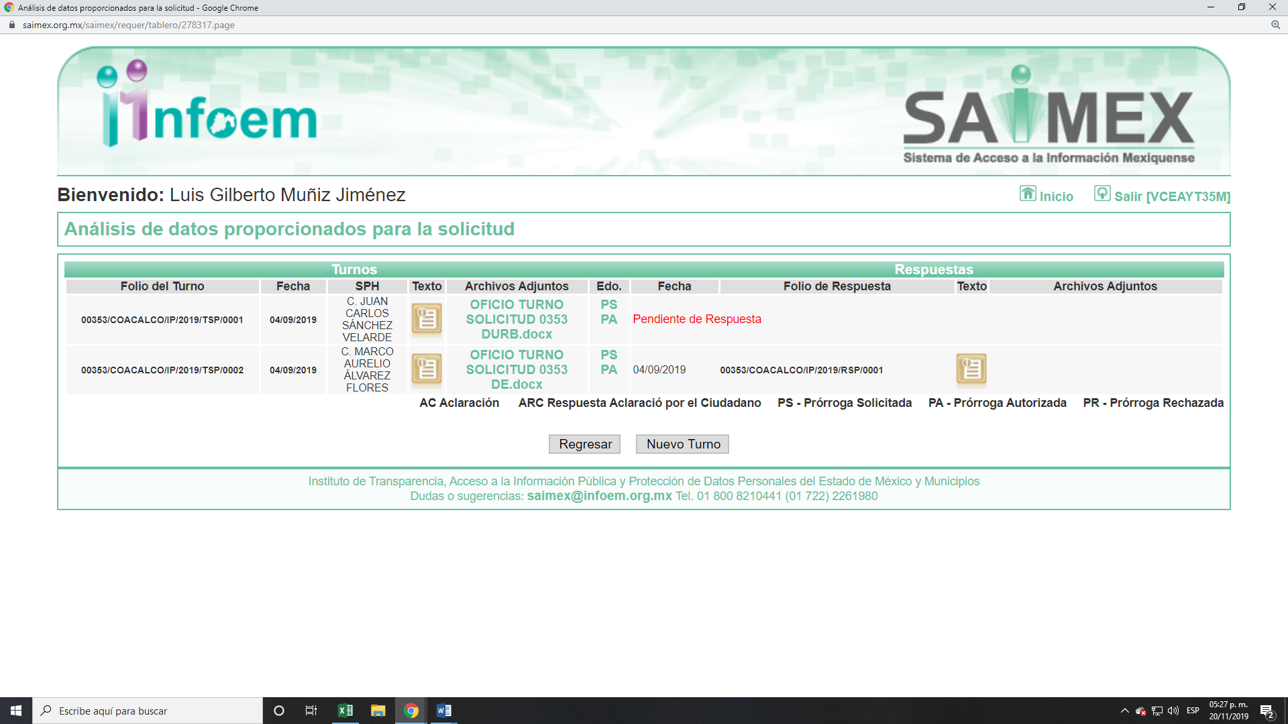
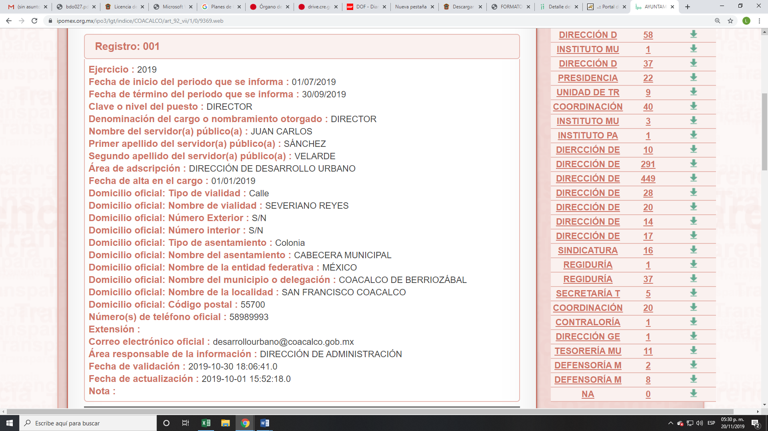

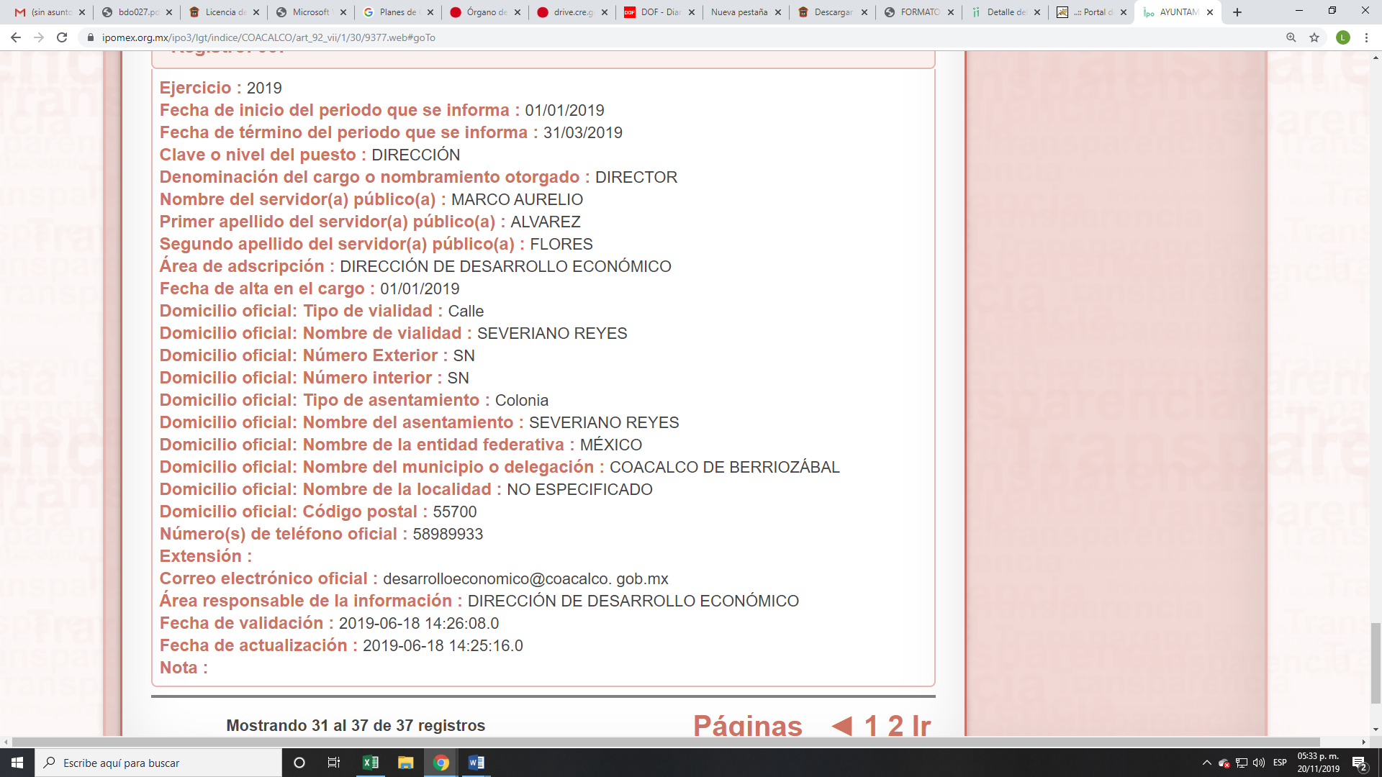

III. De las constancias que obran en EL SAIMEX, se advierte que en fecha veinticinco de septiembre de dos mil diecinueve, EL SUJETO OBLIGADO notificó una prórroga de siete días para dar respuesta a la solicitud de información planteada por LA RECURRENTE, en los siguientes términos:

“Con fundamento en el artículo 163 de la Ley de Transparencia y Acceso a la Información Pública del Estado de México y Municipios, se le hace de su conocimiento que el plazo de 15 días hábiles para atender su solicitud de información ha sido prorrogado por 7 días en virtud de las siguientes razones:

ESTIMADO SOLICITANTE SE ADJUNTA AVISO Y ACUERDO DE PRÓRROGA

C. ISRAEL VÍCTOR AGUAYO
Responsable de la Unidad de Transparencia”

IV. Posteriormente en fecha cuatro de octubre de dos mil diecinueve, EL SUJETO OBLIGADO dio respuesta a la solicitud de acceso a la información pública requerida por EL RECURRENTE, en los siguientes términos:

En respuesta a la solicitud recibida, nos permitimos hacer de su conocimiento que con fundamento en el artículo 53, Fracciones: II, V y VI de la Ley de Transparencia y Acceso a la Información Pública del Estado de México y Municipios, le contestamos que:

SE ADJUNTA RESPUESTA INTEGRADORA, ACUERDO DE CLASIFICACIÓN, DOS ANEXOS EN VERSIÓN PÚBLICA Y OFICIO DIR/DDU/1991/2019.

ATENTAMENTE

C. ISRAEL VÍCTOR AGUAYO” (Sic)

Asimismo, adjuntó a su respuesta los archivos electrónicos denominados OF 1991 CUATRO.jpg construcción.png, usosuelo2.jpg, OF 1991 DOS.jpg, usosuelo1.jpg, OF 1991 UNO.jpg, OF 1991 TRES.jpg, CLASIFICACIÓN 1.jpg, RESPUESTA, INTEGRADORA 353.docx, CLASIFICACIÓN 5.jpg, CLASIFICACIÓN 3.jpg, OF 1991 CINCO.jpg, CLASIFICACIÓN 2.jpg, CLASIFICACIÓN 06.jpg, CLASIFICACIÓN 4.jpg, de los cuales se omite su inserción toda vez que son del conocimiento pleno del particular, aunado a que serán materia de análisis en el considerando correspondiente.

VI. Inconforme con la respuesta del SUJETO OBLIGADO, el quince de octubre de dos mil diecinueve, EL RECURRENTE interpuso el recurso de revisión objeto del presente estudio, el cual fue registrado en EL SAIMEX y se le asignó el número de expediente 08007/INFOEM/IP/RR/2019, en el que señaló como acto impugnado lo siguiente:

“En términos de lo dispuesto por los artículos 142, 143 fracciones IV, V, VII y VIII de la Ley General de Transparencia y Acceso a la Información Pública, me permito interponer Recurso de Inconformidad en contra de la respuesta a la solicitud 278317 de fecha 26 de septiembre del 2019, lo anterior, debido a que la información con la cual pretendió dar contestación el sujeto obligado no se puede visualizar al día de la fecha por el suscrito, lo cual hace que no sea accesible para el suscrito solicitante, por tanto, desconozco la respuesta a la solicitud que se me haya formulado.” (Sic)

Asimismo, manifestó como razones o motivos de inconformidad:

“En términos de lo dispuesto por los artículos 142, 143 fracciones IV, V, VII y VIII de la Ley General de Transparencia y Acceso a la Información Pública, me permito interponer Recurso de Inconformidad en contra de la respuesta a la solicitud 278317 de fecha 26 de septiembre del 2019, lo anterior, debido a que la información con la cual pretendió dar contestación el sujeto obligado no se puede visualizar al día de la fecha por el suscrito, lo cual hace que no sea accesible para el suscrito solicitante, por tanto, desconozco la respuesta a la solicitud que se me haya formulado.” (Sic)
VI. El recurso de que se trata se envió electrónicamente al Instituto de Transparencia, Acceso a la Información Pública y Protección de Datos Personales del Estado de México y Municipios en fecha quince de octubre del presente año y con fundamento en el artículo 185, fracción I de la Ley de Transparencia y Acceso a la Información Pública del Estado de México y Municipios, se turnó, a través del SAIMEX, a la Comisionada EVA ABAID YAPUR, a efecto de que decretara su admisión o desechamiento.

VII. En fecha veintiuno de octubre de dos mil diecinueve, atento a lo dispuesto en el artículo 185, fracciones I, II y IV de la Ley de Transparencia y Acceso a la Información Pública del Estado de México y Municipios, se acordó la admisión a trámite del referido recurso de revisión, así como la integración del expediente respectivo, mismo que se puso a disposición de las partes, para que, de considerarlo conveniente, en el plazo máximo de siete días hábiles, EL RECURRENTE realizara manifestaciones y alegatos, así como ofreciera las pruebas que a su derecho conviniera y, en el caso del SUJETO OBLIGADO exhibiera el Informe Justificado.

VIII. De las constancias que obran en el SAIMEX, se advierte que EL SUJETO OBLIGADO, el treinta de octubre de dos mil diecinueve, rindió su Informe Justificado, adjuntando el archivo electrónico denominado INFORME JUSTIFICADO.docx respectivamente; ahora bien, se advierte que EL RECURRENTE omitió presentar manifestaciones y alegatos, así como ofrecer los medios de prueba que a su derecho convinieran, tal y como se aprecia a continuación

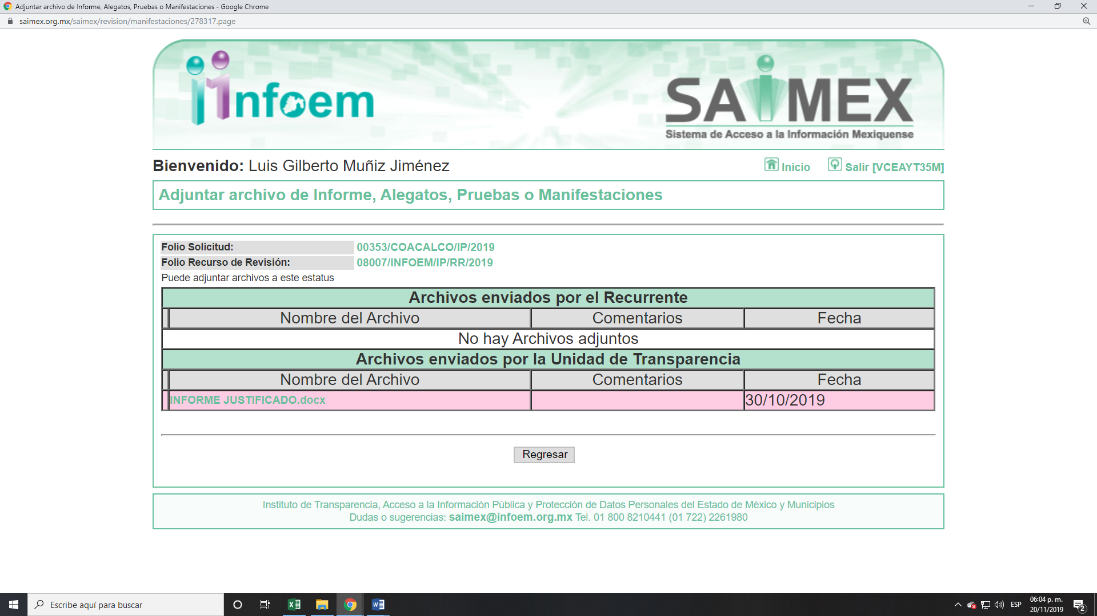

Al mismo tiempo, es menester señalar que esta Ponencia Resolutora determinó no poner a disposición de EL RECURRENTE el Informe Justificado, en virtud de que EL SUJETO OBLIGADO no modificó el sentido de la respuesta a la solicitud de la información, en términos del artículo 185, fracción III de la Ley de Transparencia y Acceso a la Información Pública del Estado de México y Municipios; sin embargo, se hace del conocimiento a continuación:



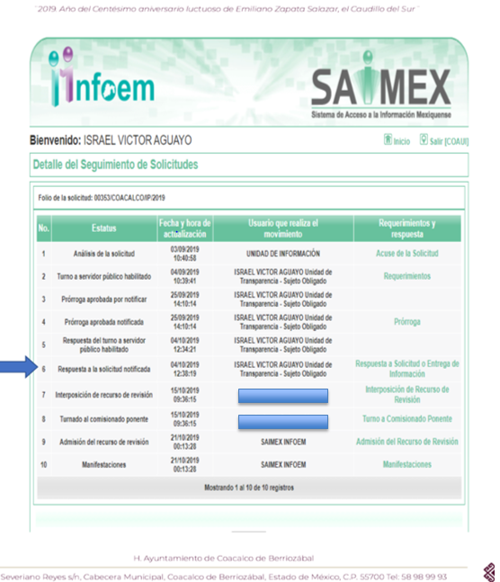
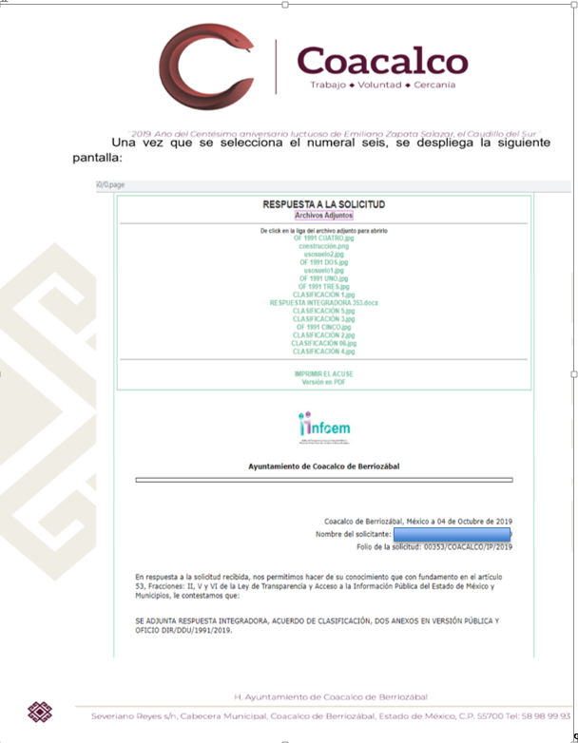
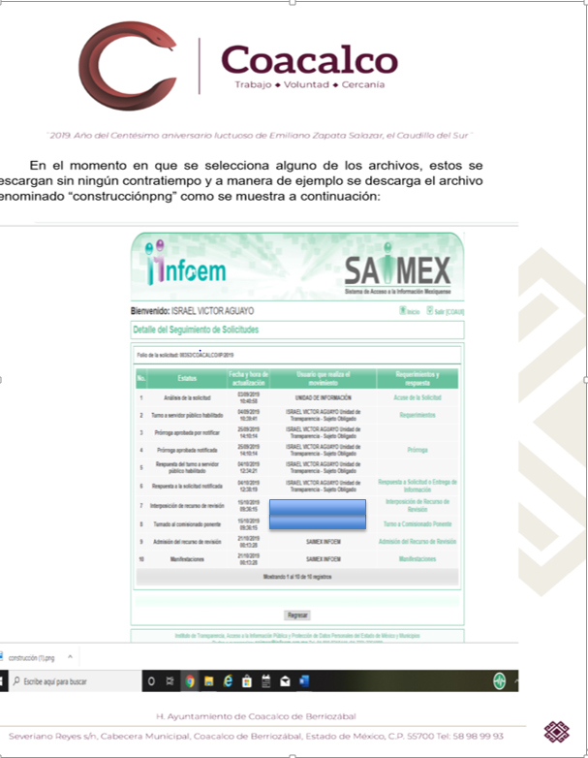


IX. Una vez analizado el estado procesal que guardaba el expediente, el cuatro de noviembre de dos mil diecinueve, la Comisionada Ponente acordó el cierre de instrucción; así como, la remisión del mismo a efecto de ser resuelto, de conformidad con lo establecido en el artículo 185, fracciones VI y VIII de la Ley de Transparencia y Acceso a la Información Pública del Estado de México y Municipios; y

X. En fecha cinco de diciembre de dos mil diecinueve, la Comisionada Ponente acordó ampliar el plazo para resolver el recurso de revisión de mérito, por un periodo de hasta quince días hábiles, de conformidad con el artículo 181, tercer párrafo de la Ley de Transparencia y Acceso a la Información Pública del Estado de México y Municipios

CONSIDERANDO
- Competencia. Este Instituto de Transparencia, Acceso a la Información Pública y Protección de Datos Personales del Estado de México y Municipios, es competente para conocer y resolver el presente recurso, conforme a lo dispuesto en los artículos 6, Apartado A de la Constitución Política de los Estados Unidos Mexicanos; 5, vigésimo segundo, vigésimo tercero y vigésimo cuarto fracciones IV y V de la Constitución Política del Estado Libre y Soberano de México; 2 fracción II, 13, 29, 36 fracciones I y II, 176, 178, 179, 181 párrafo tercero y 185 de la Ley de Transparencia y Acceso a la Información Pública del Estado de México y Municipios; y 9, fracciones I y XXIV y 11 del Reglamento Interior del Instituto de Transparencia, Acceso a la Información Pública y Protección de Datos Personales del Estado de México y Municipios.

- Interés. El recurso de revisión fue interpuesto por parte legítima en atención a que fue presentado por EL RECURRENTE, quien es la misma persona que formuló la solicitud de información pública número 00353/COACALCO/IP/2019 al SUJETO OBLIGADO.

- Oportunidad. El recurso de revisión fue interpuesto dentro del plazo de quince días hábiles contados a partir del día siguiente a aquel en que EL RECURRENTE tuvo conocimiento de la respuesta impugnada, tal y como lo prevé el artículo 178 de la Ley de Transparencia y Acceso a la Información Pública del Estado de México y Municipios, que establece:

“Artículo 178. El solicitante podrá interponer, por sí mismo o a través de su representante, de manera directa o por medios electrónicos, recurso de revisión ante el Instituto o ante la Unidad de Transparencia que haya conocido de la solicitud dentro de los quince días hábiles, siguientes a la fecha de la notificación de la respuesta.

A falta de respuesta del sujeto obligado, dentro de los plazos establecidos en esta Ley, a una solicitud de acceso a la información pública, el recurso podrá ser interpuesto en cualquier momento, acompañado con el documento que pruebe la fecha en que presentó la solicitud.

En el caso de que se interponga ante la Unidad de Transparencia, ésta deberá remitir el recurso de revisión al Instituto a más tardar al día siguiente de haberlo recibido.”
En esa tesitura, atendiendo a que EL SUJETO OBLIGADO notificó la respuesta a la solicitud de información pública el día cuatro de octubre de dos mil diecinueve; sí, el plazo de quince días hábiles que el artículo 178 de la Ley de la materia otorga a EL RECURRENTE para presentar el recurso de revisión, transcurrió del siete al veinticinco de octubre de dos mil diecinueve, sin contemplar en el cómputo los días cinco, seis, doce, trece, diecinueve y veinte de octubre de la presente anualidad, por corresponder a sábados y domingos, considerados como días inhábiles, en términos del artículo 3 fracción X de la Ley de Transparencia y Acceso a la Información Pública del Estado de México y Municipios, y de conformidad con el Calendario Oficial en Materia de Transparencia, Acceso a la Información Pública y Protección de Datos Personales del Estado de México y Municipios, para el año dos mil diecinueve y enero dos mil diecinueve, publicado en el Periódico Oficial “Gaceta del Gobierno”, el veinte de diciembre de dos mil diecisiete.

En ese tenor, si el recurso de revisión que nos ocupa, se interpuso el quince de octubre de dos mil diecinueve, éste se encuentra dentro de los márgenes temporales previstos en el precepto legal citado en el párrafo anterior y, por tanto, su interposición se considera oportuna.
- Procedibilidad. Del análisis efectuado, se advierte que resulta procedente la interposición del recurso y se concluye la acreditación plena de todos y cada uno de los elementos formales exigidos por el artículo 180 de la Ley de Transparencia y Acceso a la Información Pública del Estado de México y Municipios, en atención a que fue presentado mediante el formato visible en EL SAIMEX.

- Estudio y resolución del recurso. Es así que, una vez determinada la vía sobre la que versará el presente Recurso, y previa revisión del expediente electrónico formado en el SAIMEX por motivo de la solicitud de información y del recurso a que da origen, se advierte que es procedente, toda vez que se actualiza la hipótesis prevista en la fracción V, del artículo 179 de la Ley de la materia, que a la letra dice:
“Artículo 179. El recurso de revisión es un medio de protección que la Ley otorga a los particulares, para hacer valer su derecho de acceso a la información pública, y procederá en contra de las siguientes causas:

V. La entrega de información incompleta;
…”

(Énfasis añadido)

El precepto legal citado establece como supuesto de procedencia del recurso de revisión, la entrega de la información que no satisface el requerimiento de la particular y por ende el derecho de acceso a la información pública de EL RECURRENTE por no atender en su totalidad los requerimientos de ésta por parte del SUJETO OBLIGADO en su respuesta; por lo que, resulta conveniente analizar si ésta cumple con los requisitos y procedimientos del derecho de acceso a la información pública, por lo que en primer término debemos recordar que EL RECURRENTE solicitó al SUJETO OBLIGADO lo que a continuación de desagrega:

De la Gasera ubicada en avenida Presidentes esq. Calle Gabriel Suárez F. los siguientes documentos:

a) Para el ayuntamiento:

1. Copia del documento o documentos de autorización de la instalación;
2. se informen las razones motivos y circunstancias por las cuales fue autorizada;
3. copia de la licencia de uso de suelo;
4. se informe si cuenta con la autorización de uso de suelo conforme al Plan de Desarrollo Municipal;
5. copia de la licencia de construcción;
b) A la Secretaría de Desarrollo Urbano y Metropolitano:
6. si de acuerdo a sus funciones tiene que autorizar o emitir dictamen para la autorización de las estaciones dentro del municipio; y ,
7. si el municipio cuenta con la autorización de uso de suelo para la instalación de gasera.
Al respecto, EL SUJETO OBLIGADO remitió los archivos electrónicos OF 1991 UNO.jpg, OF 1991 DOS.jpg, OF 1991 TRES.jpg, OF 1991 CUATRO.jpg y OF 1991 CINCO.jpg, de los cuales se advierte el oficio número DIR/DDU/1991/2019 mediante el cual el Servidor Público Habilitado manifestó los datos a testar para la posible versión pública de la Licencia de Uso de Suelo y Licencia de Construcción construcción.png mediante el cual remitió copia simple de la licencia de construcción identificada con el número DU/19/0005, usosuelo1.jpg y usosuelo2.jpg de los que se advierte la autorización para el cambio de uso de suelo con folio EXP-079-19 , CLASIFICACIÓN 1.jpg, CLASIFICACIÓN 2.jpg, CLASIFICACIÓN 3.jpg, CLASIFICACIÓN 4.jpg, CLASIFICACIÓN 5.jpg y CLASIFICACIÓN 06.jpg, archivos de los que se aprecia el Acuerdo emitido por el Comité de Transparencia con motivo de la versión pública de la información remitida; asimismo, el archivo RESPUESTA INTEGRADORA 353.docx oficio con el número UT/IVA/1359/2019 en cual medularmente describieron los pasos que se siguieron a partir de la recepción de la solicitud de acceso a información y remiten la información de los archivos anteriormente descritos.

Inconforme con dicha respuesta, EL RECURRENTE procedió a interponer el presente recurso de revisión, señalando como acto impugnado lo siguiente:
“En términos de lo dispuesto por los artículos 142, 143 fracciones IV, V, VII y VIII de la Ley General de Transparencia y Acceso a la Información Pública, me permito interponer Recurso de Inconformidad en contra de la respuesta a la solicitud 278317 de fecha 26 de septiembre del 2019, lo anterior, debido a que la información con la cual pretendió dar contestación el sujeto obligado no se puede visualizar al día de la fecha por el suscrito, lo cual hace que no sea accesible para el suscrito solicitante, por tanto, desconozco la respuesta a la solicitud que se me haya formulado.”

Asimismo, como razones motivos de inconformidad señaló:

“En términos de lo dispuesto por los artículos 142, 143 fracciones IV, V, VII y VIII de la Ley General de Transparencia y Acceso a la Información Pública, me permito interponer Recurso de Inconformidad en contra de la respuesta a la solicitud 278317 de fecha 26 de septiembre del 2019, lo anterior, debido a que la información con la cual pretendió dar contestación el sujeto obligado no se puede visualizar al día de la fecha por el suscrito, lo cual hace que no sea accesible para el suscrito solicitante, por tanto, desconozco la respuesta a la solicitud que se me haya formulado.”
Cabe destacarse que, EL RECURRENTE no presentó manifestaciones, alegatos ni ofreció los medios de prueba que a su derecho convinieran, por su parte EL SUJETO OBLIGADO.rindió su Informe Justificado, adjuntando el archivo electrónico denominado INFORME JUSTIFICADO.docx tal y como se aprecia a continuación

Al mismo tiempo, es menester señalar que esta Ponencia Resolutora determinó no poner a disposición de EL RECURRENTE el Informe Justificado, en virtud de que EL SUJETO OBLIGADO no modificó el sentido de la respuesta a la solicitud de la información, en términos del artículo 185, fracción III de la Ley de Transparencia y Acceso a la Información Pública del Estado de México y Municipios; sin embargo de hace del conocimiento en el Resultando VIII del Recurso de Revisión en mérito al insertar en su totalidad el mismo.

Bajo ese contexto, este Instituto analizó la totalidad de constancias que integran el expediente electrónico del SAIMEX y advirtió que las razones o motivos de inconformidad hechos valer por EL RECURRENTE devienen parcialmente fundados; en razón de las consideraciones de hecho y de derecho que se detallan a lo largo del presente Considerando.

Una vez precisado lo anterior, es importante señalar que la particular al momento de presentar su solicitud de acceso a la información, omitió precisar la temporalidad; sin embargo, es importante referir que los solicitantes de información no son expertos o especialistas en la materia, por lo que es deber de los Sujetos Obligados orientarlos o requerirlos para que indiquen otros elementos que complementen, corrijan o amplíen los datos proporcionados o bien, precisen la información.

Bajo ese contexto, este Órgano Garante en el ámbito de sus atribuciones establecidas en los artículos 13 y 181 de la Ley de Transparencia y Acceso a la Información Pública del Estado de México y Municipios; bajo el amparo del principio de máxima publicidad y pro persona; determina que la información solicitada corresponderá a la vigente al 3 de septiembre de 2019.

Primeramente, este Instituto precisa que se obvia el análisis de la competencia por parte del SUJETO OBLIGADO, para generar, administrar o poseer la información solicitada, dado que éste ha asumido la misma, en razón de que remitió información con la cual pretende satisfacer la petición de la particular.

En efecto, el hecho de que EL SUJETO OBLIGADO haya asumido contar con la información pública solicitada, acepta que la genera, posee y administra, en ejercicio de sus funciones de derecho público, motivo por el cual se actualiza el supuesto jurídico, previsto en el artículo 12 de la Ley de Transparencia y Acceso a la Información Pública del Estado de México y Municipios.

“Artículo 12. Quienes generen, recopilen, administren, manejen, procesen, archiven o conserven información pública serán responsables de la misma en los términos de las disposiciones jurídicas aplicables.
Los sujetos obligados sólo proporcionarán la información pública que se les requiera y que obre en sus archivos y en el estado en que ésta se encuentre. La obligación de proporcionar información no comprende el procesamiento de la misma, ni el presentarla conforme al interés del solicitante; no estarán obligados a generarla, resumirla, efectuar cálculos o practicar investigaciones.”

Así, el estudio de la naturaleza jurídica de la información pública solicitada, tiene por objeto determinar si ésta la genera, posee o administra EL SUJETO OBLIGADO; sin embargo, en aquellos casos en que éste la asume, a nada práctico nos conduciría su estudio, ya que se insiste, dicha información, fue admitida por el mismo; por lo que, la genera, posee y administra, en ejercicio de sus funciones de derecho público, motivo por el cual, se actualiza el supuesto jurídico, previsto en el artículo 12 de la Ley de la materia, anteriormente referido.

Asimismo, no se omite comentar que, al haber existido un pronunciamiento por parte del SUJETO OBLIGADO, a fin de dar respuesta a la solicitud planteada, este Instituto no está facultado para manifestarse sobre la veracidad de la información proporcionada, pues este Órgano Garante, conforme al artículo 36 de la Ley de la Materia, no se encuentra facultado para pronunciarse acerca de la autenticidad de dicho pronunciamiento.

Sirve de sustento a lo anterior, el criterio 31/10 emitido por el entonces Instituto Federal de Acceso a la Información y Protección de Datos, ahora Instituto Nacional de Transparencia, Acceso a la Información y Protección de Datos Personales (INAI), el cual refiere:

“El Instituto Federal de Acceso a la Información y Protección de Datos no cuenta con facultades para pronunciarse respecto de la veracidad de los documentos proporcionados por los sujetos obligados. El Instituto Federal de Acceso a la Información y Protección de Datos es un órgano de la Administración Pública Federal con autonomía operativa, presupuestaria y de decisión, encargado de promover y difundir el ejercicio del derecho de acceso a la información; resolver sobre la negativa de las solicitudes de acceso a la información; y proteger los datos personales en poder de las dependencias y entidades. Sin embargo, no está facultado para pronunciarse sobre la veracidad de la información proporcionada por las autoridades en respuesta a las solicitudes de información que les presentan los particulares, en virtud de que en los artículos 49 y 50 de la Ley Federal de Transparencia y Acceso a la Información Pública Gubernamental no se prevé una causal que permita al Instituto Federal de Acceso a la Información y Protección de Datos conocer, vía recurso revisión, al respecto. Expedientes: 2440/07 Comisión Federal de Electricidad - Alonso Lujambio Irazábal 0113/09 Instituto de Seguridad y Servicios Sociales de los Trabajadores del Estado – Alonso Lujambio Irazábal 1624/09 Instituto Nacional para la Educación de los Adultos - María Marván Laborde 2395/09 Secretaría de Economía - María Marván Laborde 0837/10 Administración Portuaria Integral de Veracruz, S.A. de C.V. – María Marván Laborde
Criterio 31/10” (sic)
Una vez precisado lo anterior, es de señalarse que contrario a lo manifestado por EL RECURRENTE los archivos remitidos por EL SUJETO OBLIGADO pueden visualizarse.

Pese a lo anterior, este Instituto como ente garante del Derecho de Acceso a la Información analizó la información remitida en la respuesta y advirtió que no satisfizo a lo solicitado; por lo que, actualiza la fracción V del artículo 179 de la Ley de Transparencia y Acceso a la Información Pública del Estado de México y Municipios, en atención a ello, se analizara punto por punto lo solicitado y lo remitido en respuesta como se muestra a continuación.

No. | Información requerida | Respuesta a la solicitud | Informe justificado | colma
 | Ayuntamiento
1 | Copia del documento de autorización de instalación. | - | - | no
2 | Se le informe razones motivos y circunstancias por las cuales se autorizó. | Se trata de un derecho de petición. | - | -
3 | Copia de la licencia de uso de suelo | Remitió copia | - | No ,se encuentra mal testada
4 | Se informe si cuenta con la autorización de uso de suelo conforme al Plan de Desarrollo municipal | Se advierte de la Autorización del cambio de uso de suelo en su fracción VI. | - | si
5 | Copia de la licencia de construcción | Remitió copia en supuesta versión pública. | - | No ,se encuentra mal testada
 | Secretaría de Desarrollo Urbano y Metropolitano
6 | Si de acuerdo a sus funciones tiene que autorizar o emitir dictamen para la autorización de las estaciones en el municipio | - | -
7 | Si cuenta con la autorización de uso de suelo para instalación de gaseras | - | -

Una vez apuntado lo anterior, y para un mejor estudio iremos analizando cada una de las peticiones realizadas por el particular, por lo que en relación al numeral 1, relativa a la copia del documento de autorización de instalación del cual se advierte que EL SUJETO OBLIGADO, no se pronunció, por lo que a manera enunciativa mas no limitativa el documento con el cual se podría colmar el derecho de acceso a información pública es la licencia de funcionamiento expedida por el Centro de Atención Empresarial de Coacalco.

Documento del cual, para su tramitación, conforme a los requisitos y formatos que se ofrecen publicados en la página oficial en el link: https://www.coacalco.gob.mx/apertura-de-establecimiento-de-actividades-reguladas/ del SUJETO OBLIGADO tal y como se ilustra a continuación:

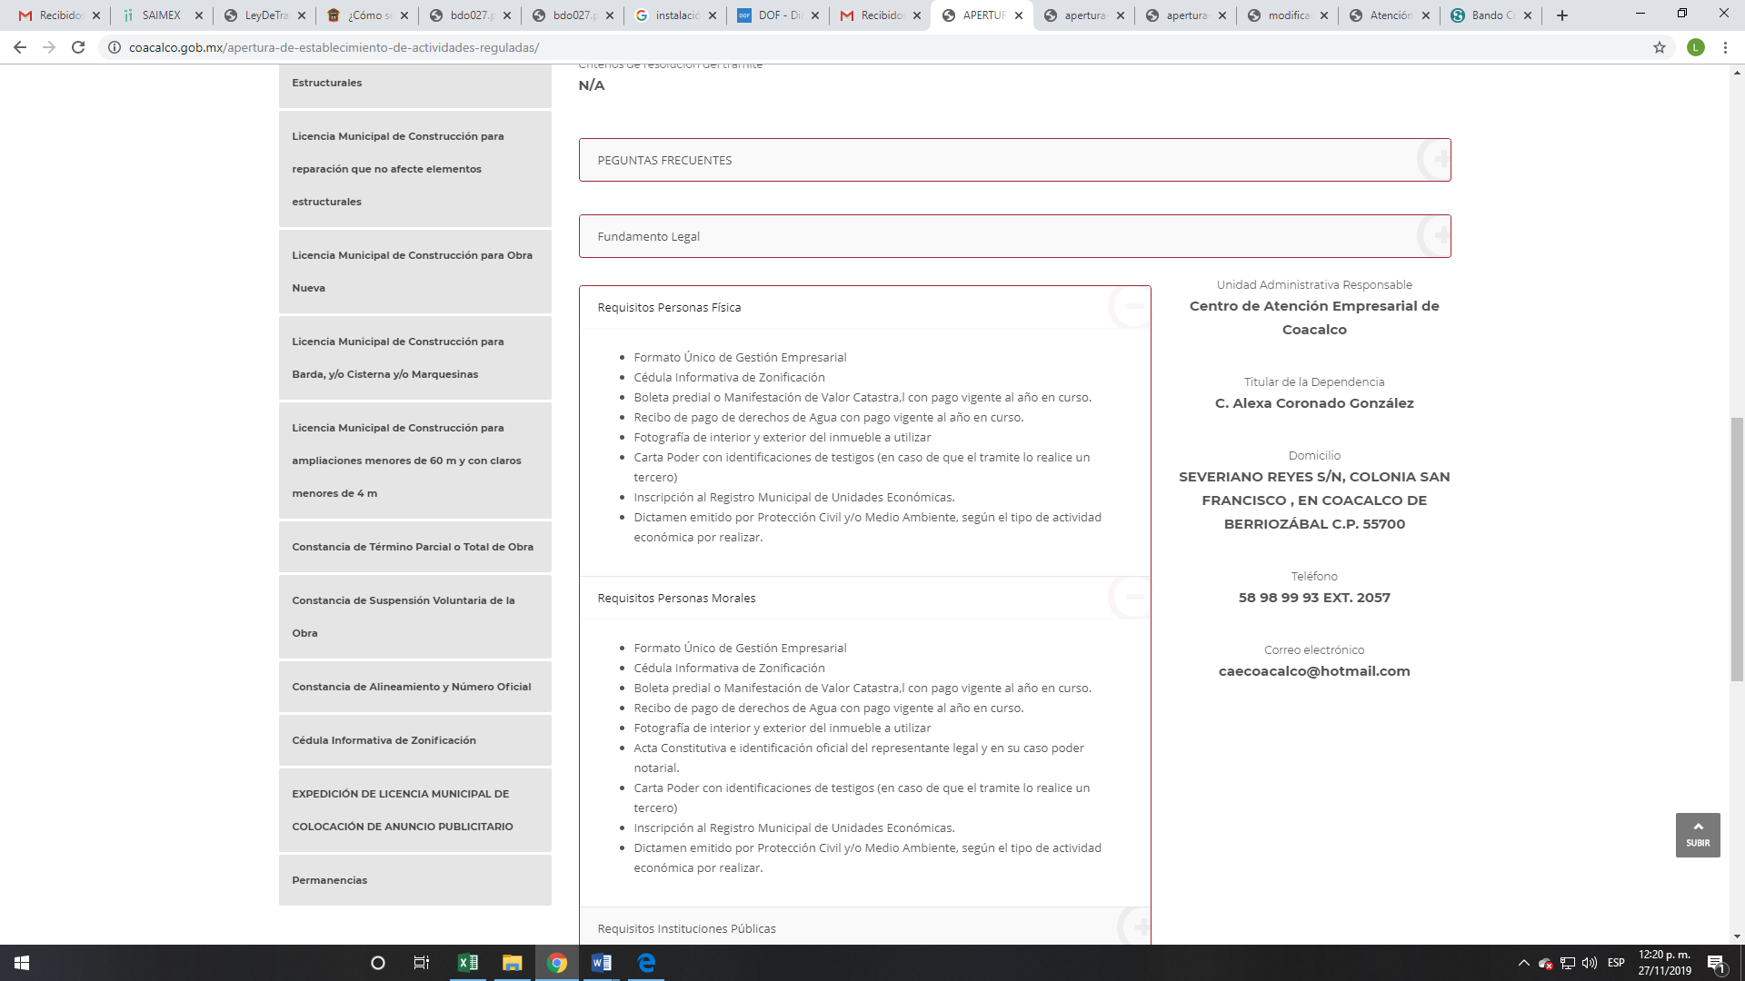

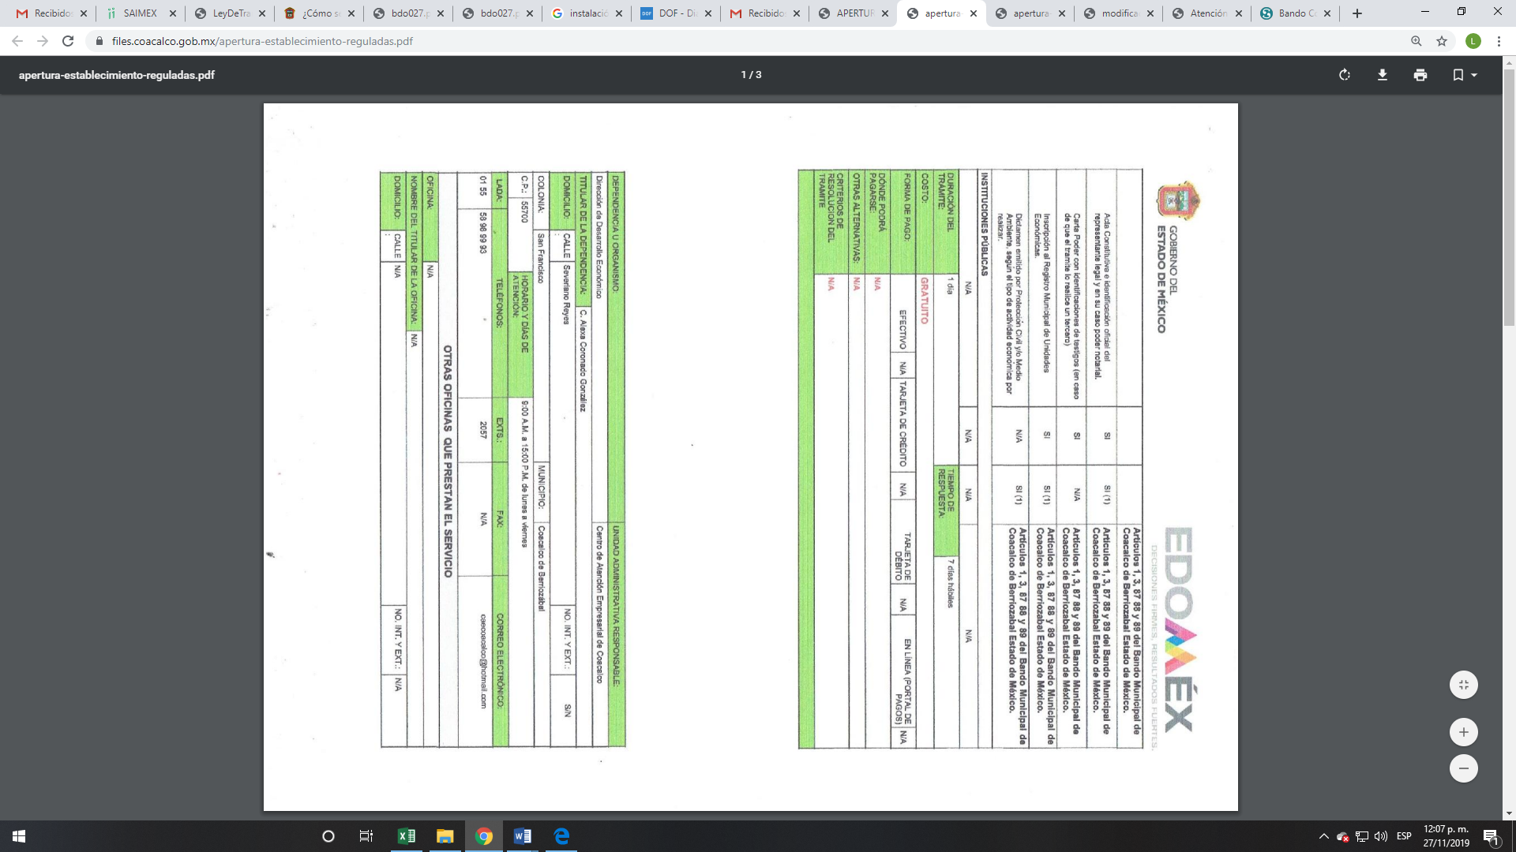
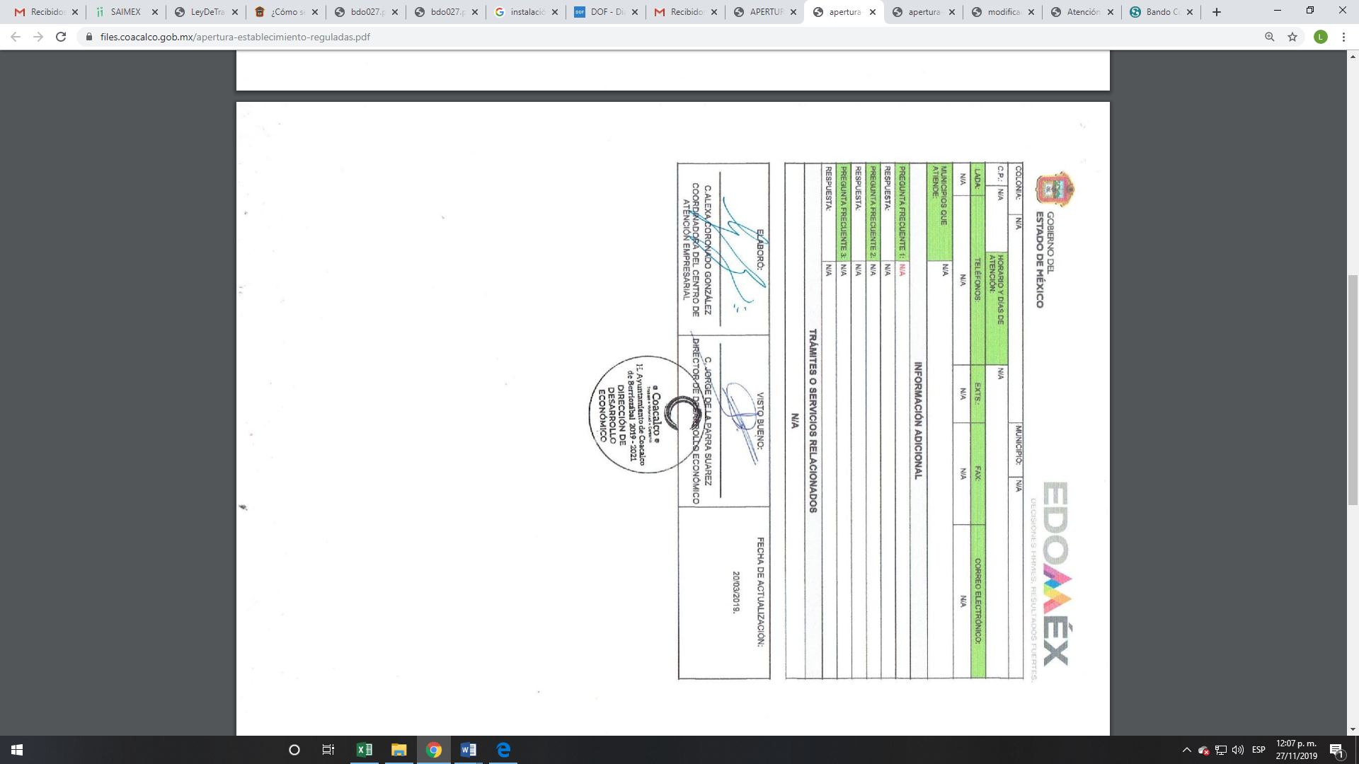
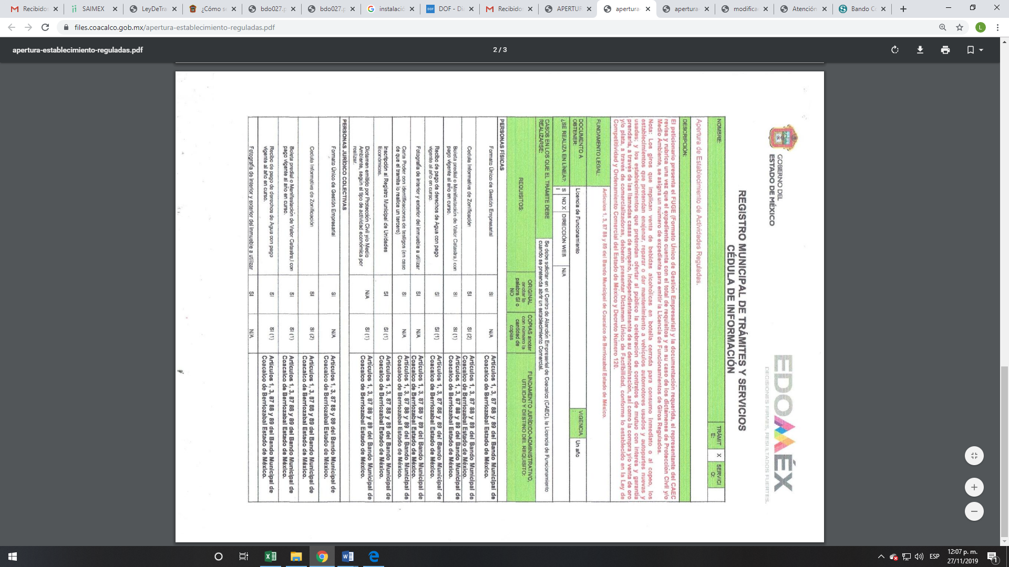
De las imágenes insertas, se puede advertir que EL SUJETO OBLIGADO se encuentra constreñido a contar con la información solicitada por el particular, es por ello que la información solicitada debe obrar en los archivos del SUJETO OBLIGADO; y de acuerdo a lo establecido en el Bando Municipal de Coacalco de Berriozábal para el ejercicio 2019 es sus artículos 87, 88 y 89 el área encargada de recibir dichos tramites es la Dirección de Desarrollo Económico a través del Centro de Atención Empresarial de Coacalco, como se muestra a continuación:

Artículo 87. El Ayuntamiento, a través de la Dirección de Desarrollo Económico, promoverá las políticas públicas tendientes a impulsar la productividad de micros, pequeñas, medianas y grandes empresas, regulando las actividades 33 Bando Municipal 2019 Coacalco de Berriozábal del sector privado en materia comercial, industrial y de servicios; asimismo, propiciará la instalación de nuevas empresas, a través de la Ventanilla Única, programas que atiendan la promoción del empleo y la capacitación para el trabajo; contribuirá al desarrollo humano y empresarial, a través de la preparación, profesionalización y formación de la población, en vías de consolidar una cultura emprendedora en el municipio de conformidad con las leyes, reglamentos y demás ordenamientos aplicables. La Dirección de Desarrollo Económico, a través del Centro de Atención Empresarial de Coacalco (C.A.E.C.), tendrá la facultad, en el ámbito de su competencia, la expedición de las licencias de funcionamiento, así como el otorgamiento del refrendo de las mismas unidades económicas formalmente establecidas en el Municipio de Coacalco de Berriozábal.

Artículo 88. El Centro de Atención Empresarial de Coacalco de Berriozábal (C.A.E.C.) en el ámbito de su competencia recibirá los trámites de licencias de funcionamiento para establecimientos comerciales, industriales y de servicios. El C.A.E.C. se regirá por el Reglamento de Funcionamiento y Desarrollo de Actividades Económicas de Coacalco de Berriozábal y las demás disposiciones jurídicas aplicables.

Artículo 89. Todo establecimiento requerirá, previo a su inicio de operaciones, la licencia de funcionamiento correspondiente la cual se solicitará a través del Centro de Atención Empresarial de Coacalco de Berriozábal (C.A.E.C). Dichos establecimientos deberán observar que se cumplan con las especificaciones que en cada caso deban emitir las áreas involucradas en el proceso. En general, todas aquellas que se relacionen con la actividad que se vaya a realizar, para evitar que se afecte a la comunidad; lo anterior, de conformidad con las leyes, reglamentos y demás ordenamientos aplicables.

Ahora bien, por lo que hace al numeral 2, es preciso referir que el particular requirió del SUJETO OBLIGADO le indicara por qué y las razones y motivos por las cuales fue autorizada la gasera; sin embargo, no pasa desapercibido para esta autoridad que dicha solicitud no se satisface vía Derecho de Acceso a la Información, ya que se trata del ejercicio de un Derecho de Petición.

Bajo ese contexto, es importante dejar en claro lo que debe entenderse por derecho de petición y por derecho de acceso a la información pública.

Por lo que respecta a la definición de Derecho de Petición, el Maestro Ignacio Burgoa Orihuela refiere:

“…es un Derecho Público subjetivo individual de la Garantía Respectiva Consagrada en el Artículo 8 de la Ley Fundamental. En tal virtud, la persona tiene la facultad de acudir a cualquier autoridad, formulando una solicitud o instancia escrito de cualquier índole, la cual adopta, específicamente, el carácter de simple petición administrativa, acción o recurso, etc. “(sic)

Por su parte, David Cienfuegos Salgado, concibe al derecho de petición como:

“El derecho de toda persona a ser escuchado por quienes ejercen el poder público.” (Sic)

Al respecto, para diferenciar el derecho de petición del derecho de acceso a la información, resulta conducente señalar que José Guadalupe Robles, conceptualiza el derecho a la información como:

“Un derecho fundamental tanto de carácter individual como colectivo, cuyas limitaciones deben estar establecidas en la ley, así como una garantía de que la información sea transmitida con claridad y objetividad, por cuanto a que es un bien jurídico que coadyuva al desarrollo de las personas y a la formación de opinión pública de calidad para poder participar y luego influir en la vida pública.” (Sic)

Ahora bien, el derecho de acceso a la información pública por disposición del artículo 4 de la Ley de Transparencia y Acceso a la Información Pública del Estado de México y Municipios es la prerrogativa de las personas para buscar, difundir, investigar, recabar, recibir y solicitar información pública.

Por ello, el derecho de acceso a la información pública implica el conocimiento de los particulares de la información contenida en los documentos que posean los órganos del Estado; incluso, se impone la obligación a las autoridades de preservar sus documentos en archivos administrativos actualizados.

Por tanto, para que los Sujetos Obligados hagan efectivo este derecho deben poner a disposición de los particulares los documentos en los que conste el ejercicio de sus atribuciones legales o que por cualquier circunstancia obre en sus archivos, en virtud de que toda la información generada, obtenida, adquirida, transformada, administrada o en posesión de los Sujetos Obligados es pública y accesible de manera permanente para cualquier persona, en los términos y condiciones que se establezcan en los tratados internacionales de los que el Estado mexicano sea parte, en la Ley General de Transparencia y Acceso a la Información Pública, la Ley de Transparencia vigente en nuestra Entidad y demás disposiciones de la materia, privilegiando el principio de máxima publicidad de la información.
En esa tesitura, los Sujetos Obligados deberán poner en práctica, políticas y programas de acceso a la información que se apeguen a criterios de publicidad, veracidad, oportunidad, precisión y suficiencia en beneficio de los solicitantes
Lo anterior, tiene sustento en los artículos 3, fracciones XI y XXII; 4; 11 y 12 de la Ley de Transparencia y Acceso a la Información Pública del Estado de México y Municipios:

“Artículo 3. Para los efectos de la presente Ley se entenderá por: …
…
XI. Documento: Los expedientes, reportes, estudios, actas, resoluciones, oficios, correspondencia, acuerdos, directivas, directrices, circulares, contratos, convenios, instructivos, notas, memorandos, estadísticas o bien, cualquier otro registro que documente el ejercicio de las facultades, funciones y competencias de los sujetos obligados, sus servidores públicos e integrantes, sin importar su fuente o fecha de elaboración. Los documentos podrán estar en cualquier medio, sea escrito, impreso, sonoro, visual, electrónico, informático u holográfico;
…
XXII. Información de interés público: Se refiere a la información que resulta relevante o beneficiosa para la sociedad y no simplemente de interés individual, cuya divulgación resulta útil para que el público comprenda las actividades que llevan a cabo los sujetos obligados;
Artículo 4. El derecho humano de acceso a la información pública es la prerrogativa de las personas para buscar, difundir, investigar, recabar, recibir y solicitar información pública, sin necesidad de acreditar personalidad ni interés jurídico.
Toda la información generada, obtenida, adquirida, transformada, administrada o en posesión de los sujetos obligados es pública y accesible de manera permanente a cualquier persona, en los términos y condiciones que se establezcan en los tratados internacionales de los que el Estado mexicano sea parte, en la Ley General, la presente Ley y demás disposiciones de la materia, privilegiando el principio de máxima publicidad de la información. Solo podrá ser clasificada excepcionalmente como reservada temporalmente por razones de interés público, en los términos de las causas legítimas y estrictamente necesarias previstas por esta Ley.
Los sujetos obligados deben poner en práctica, políticas y programas de acceso a la información que se apeguen a criterios de publicidad, veracidad, oportunidad, precisión y suficiencia en beneficio de los solicitantes.
Artículo 11.- Los Sujetos Obligados sólo proporcionarán la información que generen en el ejercicio de sus atribuciones.
Artículo 12. Quienes generen, recopilen, administren, manejen, procesen, archiven o conserven información pública serán responsables de la misma en los términos de las disposiciones jurídicas aplicables.
Los sujetos obligados sólo proporcionarán la información pública que se les requiera y que obre en sus archivos y en el estado en que ésta se encuentre. La obligación de proporcionar información no comprende el procesamiento de la misma, ni el presentarla conforme al interés del solicitante; no estarán obligados a generarla, resumirla, efectuar cálculos o practicar investigaciones..”
(Énfasis añadido)

De una interpretación sistemática de los artículos anteriores, se puede advertir que el ejercicio del derecho de acceso a la información pública se centra en la potestad de los particulares para conocer el contenido de los documentos que obren en los archivos de los Sujetos Obligados, ya sea porque los generen, administren o simplemente los posean en el ejercicio de sus atribuciones.

Para ello, la Ley de la materia otorga la calidad de documento a los expedientes, reportes, estudios, actas, resoluciones, oficios, correspondencia, acuerdos, directivas, directrices, circulares, contratos, convenios, instructivos, notas, memorandos, estadísticas o bien, cualquier otro registro que documente el ejercicio de las facultades, funciones y competencias de los sujetos obligados, sus servidores públicos e integrantes, sin importar su fuente o fecha de elaboración. Los documentos podrán estar en cualquier medio, sea escrito, impreso, sonoro, visual, electrónico, informático u holográfico.

Por otro lado, si bien es cierto que la Constitución y la Ley de la materia otorgan a los particulares el derecho de acceder a los documentos generados o en posesión de las autoridades; también lo es, que la obligación de proporcionar información no comprende el procesamiento de la misma, ni el presentarla conforme al interés del solicitante ya que no estarán constreñidos a generarla, resumirla, efectuar cálculos o practicar investigaciones.
Aunado a lo anterior, el doctrinario Ernesto Villanueva Villanueva define al derecho de acceso a la información como:

“la prerrogativa de la persona para acceder a datos, registros y todo tipo de informaciones en poder de entidades públicas y empresas privadas que ejercen gasto público o cumplen funciones de autoridad, con las excepciones taxativas que establezca la ley en una sociedad democrática.” (Sic)

Consecuentemente, se puede concluir que la distinción entre el derecho de petición y el derecho de acceso a la información pública estriba principalmente en que, en el primero de ellos, la pretensión del peticionario consiste generalmente en obligar a la autoridad responsable a que actúe en el sentido de contestar lo solicitado, mientras que, en el segundo supuesto, la solicitud de acceso a la información pública se encamina primordialmente a permitir el acceso a datos, registros y todo tipo de información pública que conste en documentos, sea generada o se encuentre en posesión de la autoridad.

Así las cosas, debe señalarse que la solicitud presentada en EL SAIMEX, EL RECURRENTE solicitó una razón o bien razonamiento por parte del SUJETO OBLIGADO mediante la realización de cuestionamientos, entendiéndose por éstos la definición de la Real Academia de la Lengua Española que dice:

“Por qué.
1. loc. adv. Por cuál razón, causa o motivo. ¿Por qué te agrada la compañía de un hombre como ese? No acierto a explicarme por qué le tengo tanto cariño.
Razón.
(Del lat. ratĭo, -ōnis).
1. f. Facultad de discurrir.
2. f. Acto de discurrir el entendimiento.
3. f. Palabras o frases con que se expresa el discurso.
4. f. Argumento o demostración que se aduce en apoyo de algo.
Razonamiento.
1. m. Acción y efecto de razonar.
2. m. Serie de conceptos encaminados a demostrar algo o a persuadir o mover a oyentes o lectores.”

Por lo que, la entrega de una razón o un razonamiento por parte del SUJETO OBLIGADO no es algo que la ley establezca como atribución, derecho o facultad; pues ello implicaría un juicio de valor referente a un cuestionamiento realizado, los cuales, al constituir interrogantes, inquietudes y manifestaciones se satisfacen vía derecho de petición.

Al respecto, es importante precisar que este Instituto de Transparencia como Órgano Garante de la difusión, protección y respeto al derecho de acceso a la información pública y a la protección de datos personales, conforme a su naturaleza jurídica y en términos del artículo 179 de la Ley de Transparencia y Acceso a la Información Pública del Estado de México, es competente para resolver los recursos de revisión, cuando se actualice cualquiera de las siguientes causas:

“Artículo 179. El recurso de revisión es un medio de protección que la Ley otorga a los particulares, para hacer valer su derecho de acceso a la información pública, y procederá en contra de las siguientes causas:
I. La negativa a la información solicitada;
II. La clasificación de la información;
III. La declaración de inexistencia de la información;
IV. La declaración de incompetencia por el sujeto obligado;
V. La entrega de información incompleta;
VI. La entrega de información que no corresponda con lo solicitado;
VII. La falta de respuesta a una solicitud de acceso a la información;
VIII. La notificación, entrega o puesta a disposición de información en una modalidad o formato distinto al solicitado;
IX. La entrega o puesta a disposición de información en un formato incomprensible y/o no accesible para el solicitante;
X. Los costos o tiempos de entrega de la información;
XI. La falta de trámite a una solicitud;
XII. La negativa a permitir la consulta directa de la información;
XIII. La falta, deficiencia o insuficiencia de la fundamentación y/o motivación en la respuesta; y
XIV. La orientación a un trámite específico.
La respuesta que den los sujetos obligados derivada de la resolución a un recurso de revisión que proceda por las causales señaladas en las fracciones IV, VII, IX, X, XI y XII es susceptible de ser impugnada de nueva cuenta, mediante recurso de revisión, ante el Instituto.

Siendo así, que dentro de dichas causales no se contempla aquella inherente al ejercicio de un derecho de petición realizado por un gobernado.

Por cuanto hace a la solicitud de acceso a la información marcada con el numeral 3 es importante señalar que del análisis realizado a las documentales que integran la respuesta se advierte que EL SUJETO OBLIGADO remitió documento denominado licencia del cambio de uso de suelo identificada con el número EXP-079-19; sin embargo, del documento en cuestión se advierte que se testó la firma del representante legal.

Atento a lo anterior, se procede analizar si la firma del Representante Legal es un dato público o confidencial.

Al respecto, la firma es considerada un dato personal, al tratarse de información gráfica a través de la cual su titular exterioriza su voluntad en actos públicos y privados; no obstante, lo anterior, resulta necesario aclarar que en el presente caso, corresponde al representante legal.

Conforme a lo anterior, resulta necesario señalar que las personas morales son representadas mediante personas físicas, debidamente acreditadas para realizar determinados actos a nombre de la jurídico colectiva, por lo que, el nombre y la firma de dichos individuos no puede ser objeto de clasificación, en virtud de que la representación persigue la finalidad de dar certeza jurídica a los actos que realiza, en el presente caso, recibir el lugar de trabajo de las obras públicas a realizar.

En ese sentido, el artículo 10 de la Ley General de Sociedades Mercantiles, establece que la representación de toda sociedad mercantil corresponderá a su administrador o administradores, quiénes podrán realizar todas las operaciones inherentes al objeto de la sociedad; por lo que, para que surtan efectos los poderes que otorgue dicha empresa bastará su protocolización ante notario público.

En esa tesitura, la representación de las personas morales se realizará por medio de representantes o apoderados, y en el caso específico de las sociedades mercantiles, dicha representación se otorgará mediante instrumento público.

Lo previo, toda vez que la representación legal debe ser conocida para surtir efectos ante terceros; es decir, la publicidad de la misma tiene por objeto dar certeza a quienes se relacionan con la persona moral representada, que las actuaciones de su representante están previamente autorizadas y que surtirán efectos legales a que constriñe cada acto.

En ese orden de ideas, se estima que si bien, la firma es un dato que exterioriza la voluntad en un acto público y que hace una persona física identificada o identificable, también lo es, que a través de dicho dato el representante legal, expresa el consentimiento del contratista para realizar o recibir ciertas obligaciones; además, que le otorga validez al instrumento jurídico, en el presente caso, el documento mediante el cual se entrega el espacio de trabajo para realizar una obra pública. Lo anterior, se robustece con el criterio 01/19, emitido por el Instituto Nacional de Transparencia, Acceso a la Información Pública y Protección de Datos Personales, que establece lo siguiente:

“Datos de identificación del representante o apoderado legal. Naturaleza jurídica. El nombre, la firma y la rúbrica de una persona física, que actúe como representante o apoderado legal de un tercero que haya celebrado un acto jurídico, con algún sujeto obligado, es información pública, en razón de que tales datos fueron proporcionados con el objeto de expresar el consentimiento obligacional del tercero y otorgar validez a dicho instrumento jurídico.”

Conforme a lo anterior, no procede la clasificación de la firma de los representantes legales, localizada en los oficios de entrega del lugar de trabajo proporcionados en respuesta, en términos del artículo 143, fracción I de la Ley de Transparencia y Acceso a la Información Pública del Estado de México y Municipios, en lo subsecuente deberá hacer entrega en versión pública del documento en donde conste la Licencia de uso de suelo del predio referido en la solicitud de acceso a información, en versión pública, acompañado del Acuerdo de Clasificación que sustente la misma.

Ahora bien, en relación al numeral 4 relativo a la copia de la licencia municipal de construcción resulta conveniente analizar el documento remitido por EL SUJETO OBLIGADO a fin de verificar por que no colma el derecho de acceso del RECURRENTE y en ese sentido determinar los términos en que se deberá realizar la entrega.

De tal forma que, se advierte que de la licencia en comento, fueron testados los rubros siguientes:
- Nombre, Número de Registro; y,
- Se dejó visible la clave catastral.
Sin embargo de la documentación proporcionada se desprende que el SUJETO OBLIGADO, remitió el Acuerdo de Clasificación, sin embargo no se puede dar por satisfizo el derecho de acceso a información pública toda vez que testó de forma incorrecta la información requerida, lo cual conforme lo dispuesto en los numerales 49, fracción VIII y 132, fracciones II y III de la Ley de Transparencia y Acceso a la Información Pública del Estado de México y Municipios, así como los numerales del Cuarto al Décimo Primero de los Lineamientos Generales en materia de Clasificación y Desclasificación de la Información, así como para la elaboración de Versiones Públicas, que literalmente expresan:

“Artículo 49. Los Comités de Transparencia tendrán las siguientes atribuciones:

VIII. Aprobar, modificar o revocar la clasificación de la información;

Artículo 132. La clasificación de la información se llevará a cabo en el momento en que:

I. Se reciba una solicitud de acceso a la información;

II. Se determine mediante resolución de autoridad competente; o

III. Se generen versiones públicas para dar cumplimiento a las obligaciones de transparencia previstas en esta Ley.”
“Cuarto. Para clasificar la información como reservada o confidencial, de manera total o parcial, el titular del área del sujeto obligado deberá atender lo dispuesto por el Título Sexto de la Ley General, en relación con las disposiciones contenidas en los presentes lineamientos, así como en aquellas disposiciones legales aplicables a la materia en el ámbito de sus respectivas competencias, en tanto estas últimas no contravengan lo dispuesto en la Ley General.

Los Sujetos Obligados deberán aplicar, de manera estricta, las excepciones al derecho de acceso a la información y sólo podrán invocarlas cuando acrediten su procedencia.

Quinto. La carga de la prueba para justificar toda negativa de acceso a la información, por actualizarse cualquiera de los supuestos de clasificación previstos en la Ley General, la Ley Federal y leyes estatales, corresponderá a los Sujetos Obligados, por lo que deberán fundar y motivar debidamente la clasificación de la información ante una solicitud de acceso o al momento en que generen versiones públicas para dar cumplimiento a las obligaciones de transparencia, observando lo dispuesto en la Ley General y las demás disposiciones aplicables en la materia.

Sexto. Los Sujetos Obligados no podrán emitir acuerdos de carácter general ni particular que clasifiquen documentos o expedientes como reservados, ni clasificar documentos antes de que se genere la información o cuando éstos no obren en sus archivos.

La clasificación de información se realizará conforme a un análisis caso por caso, mediante la aplicación de la prueba de daño y de interés público.

Séptimo. La clasificación de la información se llevará a cabo en el momento en que:

I. Se reciba una solicitud de acceso a la información;

II. Se determine mediante resolución de autoridad competente, o

III. Se generen versiones públicas para dar cumplimiento a las obligaciones de transparencia previstas en la Ley General, la Ley Federal y las correspondientes de las entidades federativas.

Los titulares de las áreas deberán revisar la clasificación al momento de la recepción de una solicitud de acceso a la información, para verificar si encuadra en una causal de reserva o de confidencialidad.
Octavo. Para fundar la clasificación de la información se debe señalar el artículo, fracción, inciso, párrafo o numeral de la ley o tratado internacional suscrito por el Estado mexicano que expresamente le otorga el carácter de reservada o confidencial.

Para motivar la clasificación se deberán señalar las razones o circunstancias especiales que lo llevaron a concluir que el caso particular se ajusta al supuesto previsto por la norma legal invocada como fundamento.

En caso de referirse a información reservada, la motivación de la clasificación también deberá comprender las circunstancias que justifican el establecimiento de determinado plazo de reserva.

Tratándose de información clasificada como confidencial respecto de la cual se haya determinado su conservación permanente por tener valor histórico, ésta conservará tal carácter de conformidad con la normativa aplicable en materia de archivos.

Los documentos contenidos en los archivos históricos y los identificados como históricos confidenciales no serán susceptibles de clasificación como reservados.

Noveno. En los casos en que se solicite un documento o expediente que contenga partes o secciones clasificadas, los titulares de las áreas deberán elaborar una versión pública fundando y motivando la clasificación de las partes o secciones que se testen, siguiendo los procedimientos establecidos en el Capítulo IX de los presentes lineamientos.

Décimo. Los titulares de las áreas, deberán tener conocimiento y llevar un registro del personal que, por la naturaleza de sus atribuciones, tenga acceso a los documentos clasificados. Asimismo, deberán asegurarse de que dicho personal cuente con los conocimientos técnicos y legales que le permitan manejar adecuadamente la información clasificada, en los términos de los Lineamientos para la Organización y Conservación de Archivos.

En ausencia de los titulares de las áreas, la información será clasificada o desclasificada por la persona que lo supla, en términos de la normativa que rija la actuación del sujeto obligado.

Décimo primero. En el intercambio de información entre Sujetos Obligados para el ejercicio de sus atribuciones, los documentos que se encuentren clasificados deberán llevar la leyenda correspondiente de conformidad con lo dispuesto en el Capítulo VIII de los presentes lineamientos.”
Adicional a lo anterior, esta Ponencia no es omisa en señalar que por cuanto hace al nombre del Director de Obra Responsable este se considera que debe dejarse visible toda vez que este actúa como el profesional autorizado y registrado por la Secretaría para actuar como auxiliar de las autoridades municipales de construcción, quien será el responsable de los proyectos de obras en los que otorgue su responsiva en el ámbito de su intervención, se cumplan con las disposiciones de este Libro Décimo Segundo del Código Administrativo del Estado de México, las Normas Técnicas y demás normatividad aplicable.
“Artículo 18.15 Bis. Corresponsable de Obra es la persona física auxiliar del Director Responsable de Obra autorizada y registrada por la Secretaría, quien cuenta con los conocimientos específicos y dominio en una materia relacionada al ámbito de su intervención profesional, relativos a la seguridad estructural, al diseño urbano y arquitectónico e instalaciones y demás especialidades relacionadas con la construcción en términos de la legislación correspondiente.

Artículo 18.16. La autorización para ejercer con el carácter de Director Responsable de Obra y Corresponsable de Obra se acreditará con la credencial vigente expedida al efecto por la Secretaría.

Asimismo, la Secretaría integrará y operará un Registro de Directores Responsables de Obra y corresponsables de obra certificados en las distintas ramas de la construcción, a fin de conformar un catálogo que será publicado en el periódica oficial "Gaceta del Gobierno", por la Cámara Mexicana de Industria de la Construcción y por los Colegios de Ingenieros y Arquitectos.

La Secretaría contará con un registro de los expedientes de los Directores Responsables de Obra y corresponsables de Obra en el que, además de los documentos que acreditan la profesionalización de los solicitantes, se registrarán las sanciones a que se hayan hecho acreedores.”
Así, concluimos que se expedirá licencia como Director de Obra Responsable del Estado de México a personas involucradas en el área de construcción que cubran el perfil solicitado para validar obras privadas y públicas, siendo entonces importante su publicidad a fin de conocer que las personas que otorgan su visto bueno como auxiliares de una Autoridad Municipal cuentan con los conocimientos específicos y dominio en una materia relacionada al ámbito de su intervención profesional, relativos a la seguridad estructural, al diseño urbano y arquitectónico e instalaciones y demás especialidades relacionadas con la construcción, al obtener una autorización para ejercer actos de autoridad.

Por tanto, se considera dable ordenar la entrega de la licencia de construcción remitida mediante respuesta, en la que se deje visible el Nombre y Número de Registro del Director de Obra Responsable, en versión pública, acompañado del debido acuerdo que sustente la clasificación de información que para tal efecto se realice.

Atento a lo anterior, este Órgano Garante no pierde de vista que los documentos que se ordenan, pudieran contener a su vez datos personales susceptibles de considerarse información confidencial, como lo son domicilio, teléfono, nombre y firma y clave catastral.

Domicilio

En lo que concierne al domicilio del particular, de acuerdo con lo señalado en los artículos 2.3 y 2.5 del Código Civil del Estado de México, el domicilio es un atributo de la personalidad y un derecho de las personas; además que tiene como propósito que una persona pueda establecerse temporal o permanentemente en un lugar determinado, para habitar, establecer su centro de trabajo o negocios.
De la misma manera, lo establece el artículo 29 del Código Civil Federal, al precisar que el domicilio de personas físicas, es el lugar donde residen habitualmente, el lugar del centro principal de sus negocios, donde residan o el lugar donde se encuentren.

Como se observa, la dirección o domicilio es el lugar en donde reside habitualmente una persona física, por lo que, permite hacerlo identificable y ubicable, propiciando que pueda ser molestado en su casa o negocio, de este modo, los datos que permiten a cualquier individuo con esfuerzos mínimos identificar el lugar de residencia o de trabajo constituye un dato personal y, por ende, confidencial, ya que incide directamente en la privacidad de personas físicas identificadas y su difusión podría afectar la esfera privada de las mismas. Por lo tanto, se actualiza la clasificación, de conformidad con la fracción I, del artículo 143, de la Ley de Transparencia y Acceso a la Información Pública del Estado de México y Municipios.

Por último, relativo a la clave catastral; el artículo 179, fracción I del Código Financiero del Estado de México y Municipios, refiere que la clave catastral es un código alfanumérico único e irrepetible, que se asigna para efectos de localización geográfica, identificación, inscripción, control y registro de los inmuebles; por lo que, integrado de dieciséis caracteres, los primeros tres identifican el código del municipio, los dos siguientes a la zona catastral, los subsecuentes tres a la manzana y los últimos dos, identifican el número de lote o predio.

Conforme a lo descrito, se advierte que el dato en comento, hace referencia a un predio determinado, en el presente caso, a un establecimiento comercial de un particular.

El “Diccionario de Datos catastrales Escala 1:1000” del Instituto Nacional de Estadística y Geografía (INEGI), contempla en su Glosario la definición de la Clave Catastral, la cual, apunta lo siguiente:

“Clave Catastral: El código que identifica al predio de forma única para su localización geográfica, mismo que es asignado a cada uno de ellos en el momento de su inscripción en el padrón catastral por las Unidades del Estado con atribuciones catastrales.”

Asimismo, dicho diccionario estipula dos tipos de Claves Catastrales, siendo estas la Estándar y la Original, cuyo Diccionario de Datos catastrales Escala 1:1000 del INEGI, las define como:

“CLAVE CATASTRAL ESTÁNDAR: Código de 31 caracteres conformado por elementos administrativos y que identifica al objeto espacial en forma única para su localización, compuesto por: Estado (2) + Región Catastral (3) + Municipio (3) + Zona Catastral (2) + Localidad (4) + Sector Catastral (3) + Manzana (3) + Predio (5) + Condominio: edificio (2) y unidad (4).

CLAVE CATASTRAL ORIGINAL: Código que identifica al objeto espacial, el cual es asignado por el Catastro Estatal, Municipal o por el Registro Agrario Nacional.”

En ese orden de ideas, la Ley de Transparencia y Acceso a la Información Pública del Estado de México y Municipios, refiere en su artículo 3°, fracción IX que se entiende como datos personales, a la información concerniente a una persona, identificada o identificable según lo dispuesto por la Ley de Protección de Datos Personales del Estado de México.

Tiene apoyo a lo expresado, lo contemplado en la siguiente tesis jurisprudencial.

“DERECHO A LA VIDA PRIVADA. ALCANCE DE SU PROTECCIÓN POR EL ESTADO. Al igual que otros derechos fundamentales, el derecho a la vida privada no es absoluto, sino que puede restringirse en la medida en que las injerencias en éste no sean abusivas o arbitrarias. Así, la Corte Interamericana de Derechos Humanos ha sostenido que el ámbito de la privacidad se caracteriza por quedar exento e inmune a las invasiones o agresiones abusivas o arbitrarias de terceros o de la autoridad pública, y prohíbe ese tipo de injerencias en la vida privada de las personas, enunciando diversos ámbitos de ésta, como la vida privada de sus familias. Ahora bien, el Estado debe adoptar medidas positivas para impedir que la intimidad personal y familiar se vulnere por personas ajenas, pero no puede impedir a quien decide difundir aspectos de su vida privada que lo haga, so pretexto de proteger a la familia, pues en ese caso, ya no se está frente a la difusión de la información por parte de un tercero, que es ajeno a ésta, sino que se estaría limitando el derecho de una persona de divulgar la información que le es propia. En resumen, lo que la Constitución Política de los Estados Unidos Mexicanos y las convenciones internacionales buscan impedir es que terceros difundan información de la vida privada ajena, sin consentimiento del titular; de ahí que si la injerencia en la vida privada de que se duele el tercero perjudicado, consiste en la difusión que hicieron otros miembros de su familia, sobre hechos que conciernen a la vida privada de ellas, y que involucran a éste, como causante de la afectación sufrida por ellas, entonces no puede considerarse que dicha difusión resulte arbitraria o abusiva, puesto que se realizó en ejercicio del legítimo derecho que les asiste de difundir información que les es propia, en la medida en que sea veraz, y que las expresiones utilizadas estén protegidas constitucionalmente, por no ser absolutamente vejatorias, esto es, ofensivas, oprobiosas o impertinentes, según el contexto.

Amparo directo 23/2013. Teresita del Niño Jesús Tinajero Fontán. 21 de agosto de 2013. Cinco votos de los Ministros Arturo Zaldívar Lelo de Larrea, José Ramón Cossío Díaz, Alfredo Gutiérrez Ortiz Mena, Olga Sánchez Cordero de García Villegas y Jorge Mario Pardo Rebolledo; los Ministros Arturo Zaldívar Lelo de Larrea, José Ramón Cossío Díaz, Alfredo Gutiérrez Ortiz Mena y Olga Sánchez Cordero de García Villegas reservaron su derecho a formular voto concurrente. Ponente: Jorge Mario Pardo Rebolledo. Secretaria: Rosa María Rojas Vértiz Contreras.”

“INFORMACIÓN CONFIDENCIAL. LÍMITE AL DERECHO DE ACCESO A LA INFORMACIÓN (LEY FEDERAL DE TRANSPARENCIA Y ACCESO A LA INFORMACIÓN PÚBLICA GUBERNAMENTAL). Las fracciones I y II del segundo párrafo del artículo 6o. de la Constitución Política de los Estados Unidos Mexicanos, establecen que el derecho de acceso a la información puede limitarse en virtud del interés público y de la vida privada y los datos personales. Dichas fracciones sólo enuncian los fines constitucionalmente válidos o legítimos para establecer limitaciones al citado derecho, sin embargo, ambas remiten a la legislación secundaria para el desarrollo de los supuestos específicos en que procedan las excepciones que busquen proteger los bienes constitucionales enunciados como límites al derecho de acceso a la información. Así, en cumplimiento al mandato constitucional, la Ley Federal de Transparencia y Acceso a la Información Pública Gubernamental establece dos criterios bajo los cuales la información podrá clasificarse y, con ello, limitar el acceso de los particulares a la misma: el de información confidencial y el de información reservada. En lo que respecta al límite previsto en la Constitución, referente a la vida privada y los datos personales, el artículo 18 de la ley estableció como criterio de clasificación el de información confidencial, el cual restringe el acceso a la información que contenga datos personales que requieran el consentimiento de los individuos para su difusión, distribución o comercialización. Lo anterior también tiene un sustento constitucional en lo dispuesto en el segundo párrafo del artículo 16 constitucional, el cual reconoce que el derecho a la protección de datos personales —así como al acceso, rectificación y cancelación de los mismos— debe ser tutelado por regla general, salvo los casos excepcionales que se prevean en la legislación secundaria; así como en la fracción V, del apartado C, del artículo 20 constitucional, que protege la identidad y datos personales de las víctimas y ofendidos que sean parte en procedimientos penales. Así pues, existe un derecho de acceso a la información pública que rige como regla general, aunque limitado, en forma también genérica, por el derecho a la protección de datos personales. Por lo anterior, el acceso público —para todas las personas independientemente del interés que pudieren tener— a los datos personales distintos a los del propio solicitante de información sólo procede en ciertos supuestos, reconocidos expresamente por las leyes respectivas. Adicionalmente, la información confidencial puede dar lugar a la clasificación de un documento en su totalidad o de ciertas partes o pasajes del mismo, pues puede darse el caso de un documento público que sólo en una sección contenga datos confidenciales. Por último, y conforme a lo dispuesto en el artículo 21 de la ley, la restricción de acceso a la información confidencial no es absoluta, pues puede permitirse su difusión, distribución o comercialización si se obtiene el consentimiento expreso de la persona a que haga referencia la información.

Amparo en revisión 168/2011. Comisión Mexicana de Defensa y Protección de los Derechos Humanos, A.C. y otra. 30 de noviembre de 2011. Cinco votos. Ponente: Arturo Zaldívar Lelo de Larrea. Secretario: Javier Mijangos y González.”

De los conceptos antepuestos, se advierte que la Clave Catastral es una serie de elementos que hacen identificable un inmueble para su localización geográfica y posterior inscripción al padrón catastral de cada Entidad Federativa y, quizá hasta podría revelar información inherente al patrimonio del propietario de dicho predio o inmueble, lo que no otorga ni certeza jurídica ni abona a la transparencia, ya que no se trata de actos de autoridad que ayuden a hacer público el quehacer de los servidores, por lo cual se considera que no es procedente la entrega de dicho dato.

Por ende, en el presente caso, EL SUJETO OBLIGADO debe atender las disposiciones en materia de protección de datos, a fin de salvaguardar los datos de particulares testando estos y emitir el debido Acuerdo que sustente la versión pública que se genere, ya que la clasificación de la información no se da por el simple mandato de la Ley, sino que es necesario que EL SUJETO OBLIGADO cuando clasifique un documento, ya sea en todo o en parte, debe atender lo dispuesto por la Ley de la materia, siendo que dicha clasificación es un trabajo en conjunto tanto de los Servidores Públicos Habilitados, de las Unidades de Transparencia y del Comité de Transparencia del SUJETO OBLIGADO, teniendo el deber los primeros, de presentar ante la Unidad de Transparencia la propuesta de clasificación de la información, para que luego ésta se presente ante el Comité de Transparencia de así resultar procedente el proyecto de clasificación de la información y finalmente sea éste último quien apruebe, modifique o revoque la clasificación de la información solicitada.

Ahora bien, por lo que respecta a los numerales 6 y 7 corresponde a un Sujeto Obligado distinto del Ayuntamiento de Coacalco de Berriozábal, por lo cual, no existe fuente obligacional, para que EL SUJETO OBLIGADO cuente en sus archivos, con la información requerida; por tanto, dicha porción de la solicitud ha quedado sin materia, al no ser documentación pública, susceptible de entregar al RECURRENTE, vía el derecho de acceso a la información pública.

Asimismo, se dejan a salvo los derechos del particular a fin de que formule las solicitudes que considere conducentes, ante el Sujeto Obligado competente.

Así, en relación a la información de la que se ordena su entrega, de ser procedente en versión pública, en términos del artículo 143 de la Ley de Transparencia y Acceso a la Información Pública del Estado de México y Municipios, se deberá omitir, eliminar o suprimir la información confidencial. En ese sentido, sólo podrán ser testados los datos que actualicen las hipótesis normativas previstas en dicho precepto legal, y deberá procederse a su clasificación mediante las formalidades de Ley, es decir, que el Comité de Transparencia del SUJETO OBLIGADO emita el Acuerdo de Clasificación correspondiente debidamente fundado y motivado, en el cual se sustente la versión pública, en términos de los numerales 49 fracción VIII y 132 fracciones II y III de la Ley de Transparencia y Acceso a la Información Pública del Estado de México y Municipios, así como los numerales Segundo, fracción XVIII, y del Cuarto al Décimo Primero de los Lineamientos Generales en materia de Clasificación y Desclasificación de la Información, así como para la elaboración de Versiones Públicas, que literalmente expresan:

Ley de Transparencia y Acceso a la Información Pública del Estado de México y Municipios

“Artículo 49. Los Comités de Transparencia tendrán las siguientes atribuciones:
VIII. Aprobar, modificar o revocar la clasificación de la información;

Artículo 132. La clasificación de la información se llevará a cabo en el momento en que:
[…]
II. Se determine mediante resolución de autoridad competente; o

III. Se generen versiones públicas para dar cumplimiento a las obligaciones de transparencia previstas en esta Ley.”

Lineamientos Generales en materia de Clasificación y Desclasificación de la Información, así como para la elaboración de Versiones Públicas
“Segundo.- Para efectos de los presentes Lineamientos Generales, se entenderá por:

XVIII. Versión pública: El documento a partir del que se otorga acceso a la información, en el que se testan partes o secciones clasificadas, indicando el contenido de éstas de manera genérica, fundando y motivando la reserva o confidencialidad, a través de la resolución que para tal efecto emita el Comité de Transparencia.

Cuarto. Para clasificar la información como reservada o confidencial, de manera total o parcial, el titular del área del sujeto obligado deberá atender lo dispuesto por el Título Sexto de la Ley General, en relación con las disposiciones contenidas en los presentes lineamientos, así como en aquellas disposiciones legales aplicables a la materia en el ámbito de sus respectivas competencias, en tanto estas últimas no contravengan lo dispuesto en la Ley General.

Los sujetos obligados deberán aplicar, de manera estricta, las excepciones al derecho de acceso a la información y sólo podrán invocarlas cuando acrediten su procedencia.
Quinto. La carga de la prueba para justificar toda negativa de acceso a la información, por actualizarse cualquiera de los supuestos de clasificación previstos en la Ley General, la Ley Federal y leyes estatales, corresponderá a los sujetos obligados, por lo que deberán fundar y motivar debidamente la clasificación de la información ante una solicitud de acceso o al momento en que generen versiones públicas para dar cumplimiento a las obligaciones de transparencia, observando lo dispuesto en la Ley General y las demás disposiciones aplicables en la materia.

Sexto. Los sujetos obligados no podrán emitir acuerdos de carácter general ni particular que clasifiquen documentos o expedientes como reservados, ni clasificar documentos antes de que se genere la información o cuando éstos no obren en sus archivos.

La clasificación de información se realizará conforme a un análisis caso por caso, mediante la aplicación de la prueba de daño y de interés público.

Séptimo. La clasificación de la información se llevará a cabo en el momento en que:

I. Se reciba una solicitud de acceso a la información;

II. Se determine mediante resolución de autoridad competente, o

III. Se generen versiones públicas para dar cumplimiento a las obligaciones de transparencia previstas en la Ley General, la Ley Federal y las correspondientes de las entidades federativas.

Los titulares de las áreas deberán revisar la clasificación al momento de la recepción de una solicitud de acceso a la información, para verificar si encuadra en una causal de reserva o de confidencialidad.

Octavo. Para fundar la clasificación de la información se debe señalar el artículo, fracción, inciso, párrafo o numeral de la ley o tratado internacional suscrito por el Estado mexicano que expresamente le otorga el carácter de reservada o confidencial.

Para motivar la clasificación se deberán señalar las razones o circunstancias especiales que lo llevaron a concluir que el caso particular se ajusta al supuesto previsto por la norma legal invocada como fundamento.

En caso de referirse a información reservada, la motivación de la clasificación también deberá comprender las circunstancias que justifican el establecimiento de determinado plazo de reserva.

Tratándose de información clasificada como confidencial respecto de la cual se haya determinado su conservación permanente por tener valor histórico, ésta conservará tal carácter de conformidad con la normativa aplicable en materia de archivos.
Los documentos contenidos en los archivos históricos y los identificados como históricos confidenciales no serán susceptibles de clasificación como reservados.

Noveno. En los casos en que se solicite un documento o expediente que contenga partes o secciones clasificadas, los titulares de las áreas deberán elaborar una versión pública fundando y motivando la clasificación de las partes o secciones que se testen, siguiendo los procedimientos establecidos en el Capítulo IX de los presentes lineamientos.

Décimo. Los titulares de las áreas, deberán tener conocimiento y llevar un registro del personal que, por la naturaleza de sus atribuciones, tenga acceso a los documentos clasificados. Asimismo, deberán asegurarse de que dicho personal cuente con los conocimientos técnicos y legales que le permitan manejar adecuadamente la información clasificada, en los términos de los Lineamientos para la Organización y Conservación de Archivos.

En ausencia de los titulares de las áreas, la información será clasificada o desclasificada por la persona que lo supla, en términos de la normativa que rija la actuación del sujeto obligado.

Décimo primero. En el intercambio de información entre sujetos obligados para el ejercicio de sus atribuciones, los documentos que se encuentren clasificados deberán llevar la leyenda correspondiente de conformidad con lo dispuesto en el Capítulo VIII de los presentes lineamientos.
[…]

CAPÍTULO VIII
DE LA LEYENDA DE CLASIFICACIÓN

Quincuagésimo. Los titulares de las áreas de los sujetos obligados podrán utilizar los formatos contenidos en el presente Capítulo como modelo para señalar la clasificación de documentos o expedientes, sin perjuicio de que establezcan los propios.
[…]

Quincuagésimo tercero. El formato para señalar la clasificación parcial de un documento, es el siguiente:

 | Concepto | Dónde:
Sello oficial o logotipo del sujeto obligado | Fecha de clasificación | Se anotará la fecha en la que el Comité de Transparencia confirmó la clasificación del documento, en su caso.
Sello oficial o logotipo del sujeto obligado | Área | Se señalará el nombre del área del cual es titular quien clasifica.
Sello oficial o logotipo del sujeto obligado | Información reservada | Se indicarán, en su caso, las partes o páginas del documento que se clasifican como reservadas. Si el documento fuera reservado en su totalidad, se anotarán todas las páginas que lo conforman. Si el documento no contiene información reservada, se tachará este apartado.
Sello oficial o logotipo del sujeto obligado | Periodo de reserva | Se anotará el número de años o meses por los que se mantendrá el documento o las partes del mismo como reservado.
Sello oficial o logotipo del sujeto obligado | Fundamento legal | Se señalará el nombre del ordenamiento, el o los artículos, fracción(es), párrafo(s) con base en los cuales se sustente la reserva.
Sello oficial o logotipo del sujeto obligado | Ampliación del periodo de reserva | En caso de haber solicitado la ampliación del periodo de reserva originalmente establecido, se deberá anotar el número de años o meses por los que se amplía la reserva.
Sello oficial o logotipo del sujeto obligado | Confidencial | Se indicarán, en su caso, las partes o páginas del documento que se clasifica como confidencial. Si el documento fuera confidencial en su totalidad, se anotarán todas las páginas que lo conforman. Si el documento no contiene información confidencial, se tachará este apartado.
Sello oficial o logotipo del sujeto obligado | Fundamento legal | Se señalará el nombre del ordenamiento, el o los artículos, fracción(es), párrafo(s) con base en los cuales se sustente la confidencialidad.
Sello oficial o logotipo del sujeto obligado | Rúbrica del titular del área | Rúbrica autógrafa de quien clasifica.
Sello oficial o logotipo del sujeto obligado | Fecha de desclasificación | Se anotará la fecha en que se desclasifica el documento.
Sello oficial o logotipo del sujeto obligado | Rúbrica y cargo del servidor público | Rúbrica autógrafa de quien desclasifica.
…”
(Énfasis Añadido)

Por lo tanto, es importante referir que EL SUJETO OBLIGADO debió seguir el procedimiento legal establecido para su clasificación, esto es, que su Comité de Transparencia emitiera un Acuerdo de Clasificación que cumpla con las formalidades previstas, antes citadas que la sustente, en el que se expongan los fundamentos y razones que llevaron a la autoridad a testar, suprimir o eliminar datos de dicho soporte documental, ya que el no hacerlo, implica que lo entregado no es legal ni formalmente una versión pública, sino más bien una documentación ilegible, incompleta o tachada; pues no señalar las razones por las que no se aprecian determinados datos, ya sea porque se testan o suprimen, deja al solicitante en estado de incertidumbre, al no conocer o comprender porque no aparecen en la documentación respectiva, es decir, si no se exponen de manera puntual las razones de ello se estaría violentando desde un inicio el derecho de acceso a la información del solicitante.

Así, atento a lo que señalan los artículos 3 y 143, fracción I de la Ley de Transparencia y Acceso a la Información Pública del Estado de México y Municipios, así como el artículo 4, fracción VII de la Ley de Protección de Datos Personales del Estado de México que rezan:

Ley de Transparencia y Acceso a la Información Pública del Estado de México y Municipios

Artículo 3. Para los efectos de la presente Ley se entenderá por:
…
XXI. Información confidencial: Se considera como información confidencial los secretos bancario, fiduciario, industrial, comercial, fiscal, bursátil y postal, cuya titularidad corresponda a particulares, sujetos de derecho internacional o a sujetos obligados cuando no involucren el ejercicio de recursos públicos;

Artículo 143. Para los efectos de esta Ley se considera información confidencial, la clasificada como tal, de manera permanente, por su naturaleza, cuando:
I. Se refiera a la información privada y los datos personales concernientes a una persona física o jurídico colectiva identificada o identificable;
…
La información confidencial no estará sujeta a temporalidad alguna y sólo podrán tener acceso a ella los titulares de la misma, sus representantes y los servidores públicos facultados para ello.

No se considerará confidencial la información que se encuentre en los registros públicos o en fuentes de acceso público, ni tampoco la que sea considerada por la presente ley como información pública.”

Ley de Protección de Datos Personales
en Posesión de Sujetos Obligados del Estado de México y Municipios

Artículo 4.- Para los efectos de esta Ley se entenderá por:
…
XI. Datos personales: a la información concerniente a una persona física o jurídica colectiva identificada o identificable, establecida en cualquier formato o modalidad, y que esté almacenada en los sistemas y bases de datos, se considerará que una persona es identificable cuando su identidad pueda determinarse directa o indirectamente a través de cualquier documento informativo físico o electrónico.

XII. Datos personales sensibles: a las referentes de la esfera de su titular cuya utilización indebida pueda dar origen a discriminación o conlleve un riesgo grave para éste. De manera enunciativa más no limitativa, se consideran sensibles los datos personales que puedan revelar aspectos como origen racial o étnico, estado de salud física o mental, presente o futura, información genética, creencias religiosas, filosóficas y morales, opiniones políticas y preferencia sexual.

En consecuencia, y en atención a las consideraciones antes señaladas, esta Ponencia Resolutora, en términos del artículo 186, fracción III, de la Ley de Transparencia y Acceso a la Información Pública del Estado de México y Municipios, determina como parcialmente fundadas las razones o motivos de inconformidad y MODIFICA la respuesta del SUJETO OBLIGADO, ordenando entrega al RECURRENTE de la información que ha quedado precisada.

Finalmente, no pasa desapercibido para este Órgano Garante, que mediante respuesta EL SUJETO OBLIGADO anexó el archivo electrónico, usosuelo1.jpg y usosuelo2.jpg en la que dejó visibles información considerada confidencial, tal es el caso de la clave catastral; atento a ello, se deberá hacer del conocimiento al Contralor de este Instituto a fin de que en términos del ordinal 190 de la Ley de la materia determine lo conducente.

Así, con fundamento en lo prescrito en los artículos 5 párrafos vigésimo segundo, vigésimo tercero y vigésimo cuarto, fracciones IV y V de la Constitución Política del Estado Libre y Soberano de México; 2 fracción II, 29, 36, fracciones I y II, 176, 178, 179, 181, 185, fracción I, 186 y 188 de la Ley de Transparencia y Acceso a la Información Pública del Estado de México y Municipios, este Pleno:

R E S U E L V E
PRIMERO. Resultan parcialmente fundadas las razones o motivos de inconformidad planteadas por EL RECURRENTE, en términos del Considerando QUINTO de la presente resolución.

SEGUNDO. Se MODIFICA la respuesta otorgada por EL SUJETO OBLIGADO a la solicitud de información 00353/COACALCO/IP/2019 y se le ordena en términos del Considerando QUINTO de la presente resolución, entregue al RECURRENTE vía SAIMEX y correo electrónico, en versión pública, respecto de la gasera ubicada en el lugar referido en la solicitud, lo siguiente:

a) La licencia de funcionamiento vigente al 3 de septiembre de 2019;

b) La licencia de uso de suelo vigente al 3 de septiembre de 2019;

c) La licencia de construcción vigente al 3 de septiembre de 2019.

Debiendo notificar al RECURRENTE el Acuerdo de Clasificación de la información que apruebe su Comité de Transparencia con motivo de la versión pública.”

TERCERO. Notifíquese al Titular de la Unidad de Transparencia del SUJETO OBLIGADO, para que conforme a los artículos 186 último párrafo y 189 párrafo segundo de la Ley de Transparencia y Acceso a la Información Pública del Estado de México y Municipios, dé cumplimiento a lo ordenado dentro del plazo de diez días hábiles, debiendo informar a este Instituto en un plazo de tres días hábiles siguientes sobre el cumplimiento dado a la presente resolución.

CUARTO. Notifíquese a EL RECURRENTE la presente resolución vía SAIMEX y correo electrónico

QUINTO. Hágase del conocimiento de EL RECURRENTE que de conformidad con lo establecido en el artículo 196 de la Ley de Transparencia y Acceso a la Información Pública del Estado de México y Municipios, podrá impugnar la presente resolución vía Juicio de Amparo en los términos de las leyes aplicables.

SEXTO. Gírese oficio al Titular de la Contraloría Interna y Órgano de Control y Vigilancia de este Instituto, de conformidad con el artículo 190 de la Ley de Transparencia y Acceso a la Información Pública del Estado de México y Municipios a efecto de que determine lo conducente, en términos del Considerando QUINTO de la presente resolución.

Se dejan a salvo los derechos del RECURRENTE, a fin de que formule las solicitudes de acceso a la información pública ante el Sujeto Obligado competente que a su derecho convenga.

ASÍ LO RESUELVE, POR UNANIMIDAD DE VOTOS EL PLENO DEL INSTITUTO DE TRANSPARENCIA, ACCESO A LA INFORMACIÓN PÚBLICA Y PROTECCIÓN DE DATOS PERSONALES DEL ESTADO DE MÉXICO Y MUNICIPIOS, CONFORMADO POR LOS COMISIONADOS ZULEMA MARTÍNEZ SÁNCHEZ; EVA ABAID YAPUR; JOSÉ GUADALUPE LUNA HERNÁNDEZ EMITIENDO VOTO PARTICULAR, JAVIER MARTÍNEZ CRUZ Y LUIS GUSTAVO PARRA NORIEGA EMITIENDO VOTO PARTICULAR; EN LA CUADRAGÉSIMA SEXTA SESIÓN ORDINARIA CELEBRADA EL DÍA ONCE DE DICIEMBRE DE DOS MIL DIECINUEVE, ANTE EL SECRETARIO TÉCNICO DEL PLENO, ALEXIS TAPIA RAMÍREZ.
Zulema Martínez Sánchez
Comisionada Presidenta
(RÚBRICA)
Eva Abaid Yapur  Comisionada  (RÚBRICA) | José Guadalupe Luna Hernández  Comisionado  (RÚBRICA)
Javier Martínez Cruz  Comisionado  (RÚBRICA) | Luis Gustavo Parra Noriega  Comisionado  (RÚBRICA)
Alexis Tapia Ramírez
Secretario Técnico del Pleno
(RÚBRICA)

Esta hoja corresponde a la resolución de fecha once de diciembre de dos mil diecinueve, emitida en el recurso de revisión número 08007/INFOEM/IP/RR/2019.
YSM/LGMJ

